ООО НПП «ЭСН»

Строительство водогрейной котельной 400 Гкал/час на территории Ивановской ТЭЦ-2
(878.2023)
Схема функциональной структуры
878.2023-АСУ ТП.С2

ТОМ 42

Содержание
1 Обобщённая функциональная схема ВК в части АТМ 3
2 Функциональная схема Здания теплообменников 17
2.1 Функциональная схема насосов СН1-СН4 24
2.2 Функциональная схема насосов НВ1-НВ3 25
3 Функциональная схема НАБ 26
4 Функциональная схема ВК в части АГСВ 28
5 Функциональная схема ГРП-1 33
6 Функциональная схема ГРП-2 и наружных газопроводов 35
7 Функциональная схема ЭТО 39
Перечень сокращений 42
Перечень терминов 43

Обобщённая функциональная схема ВК в части АТМ

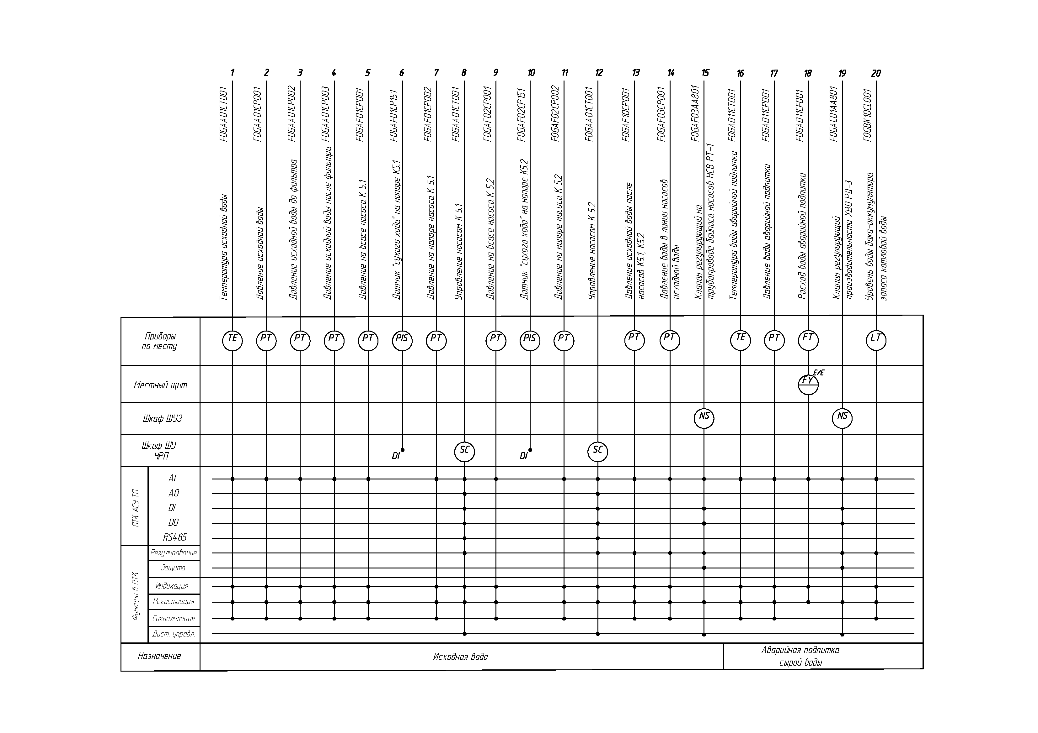
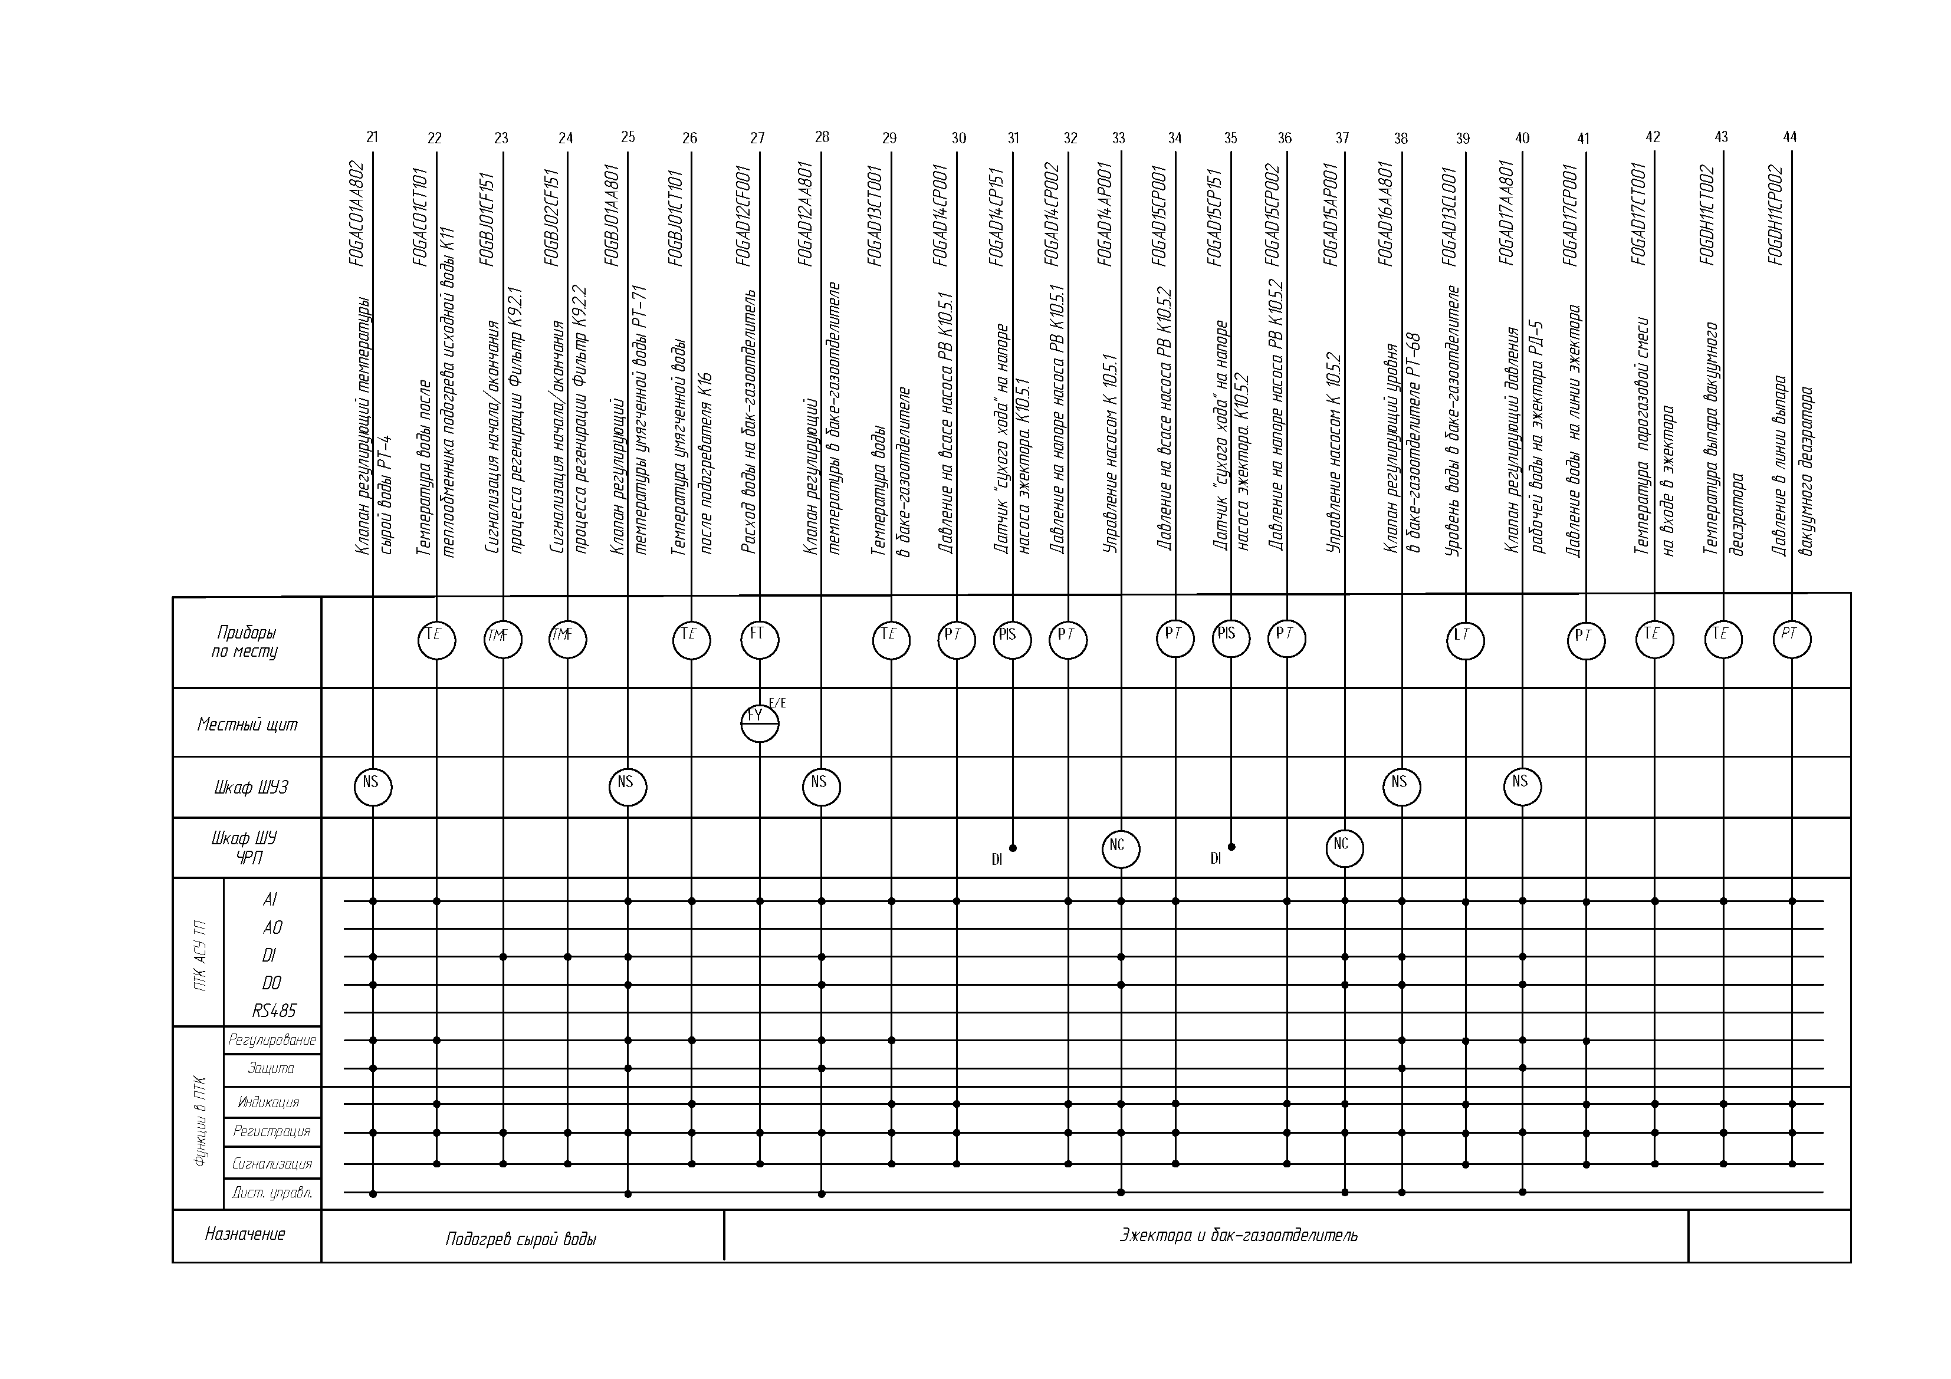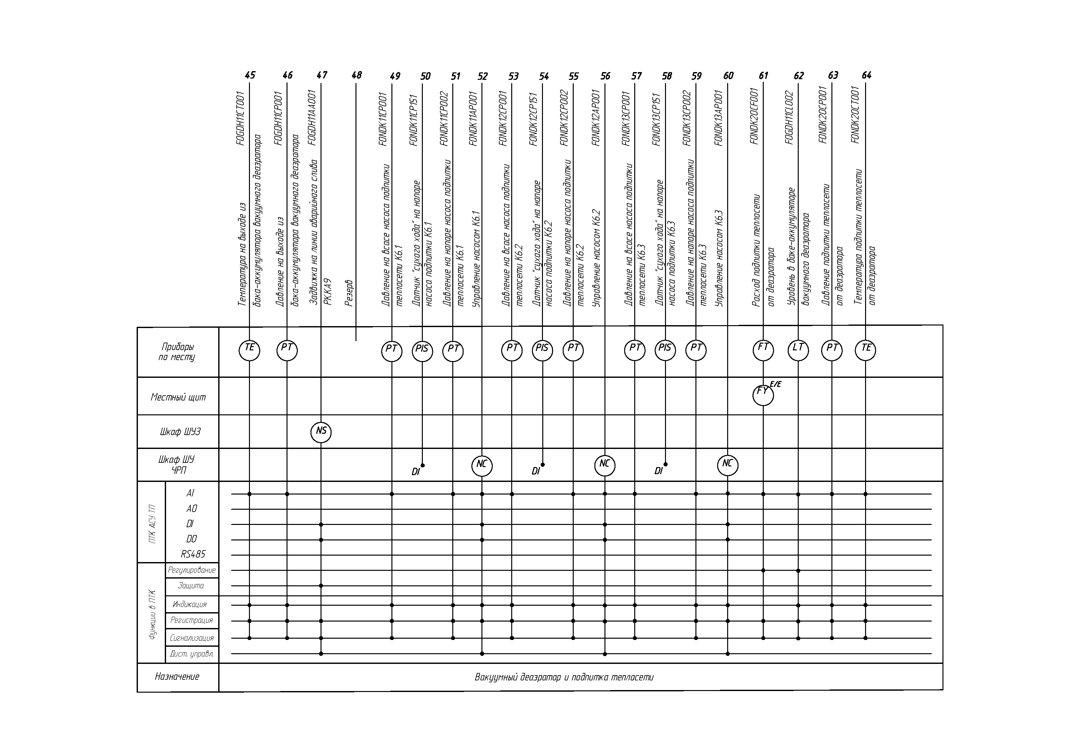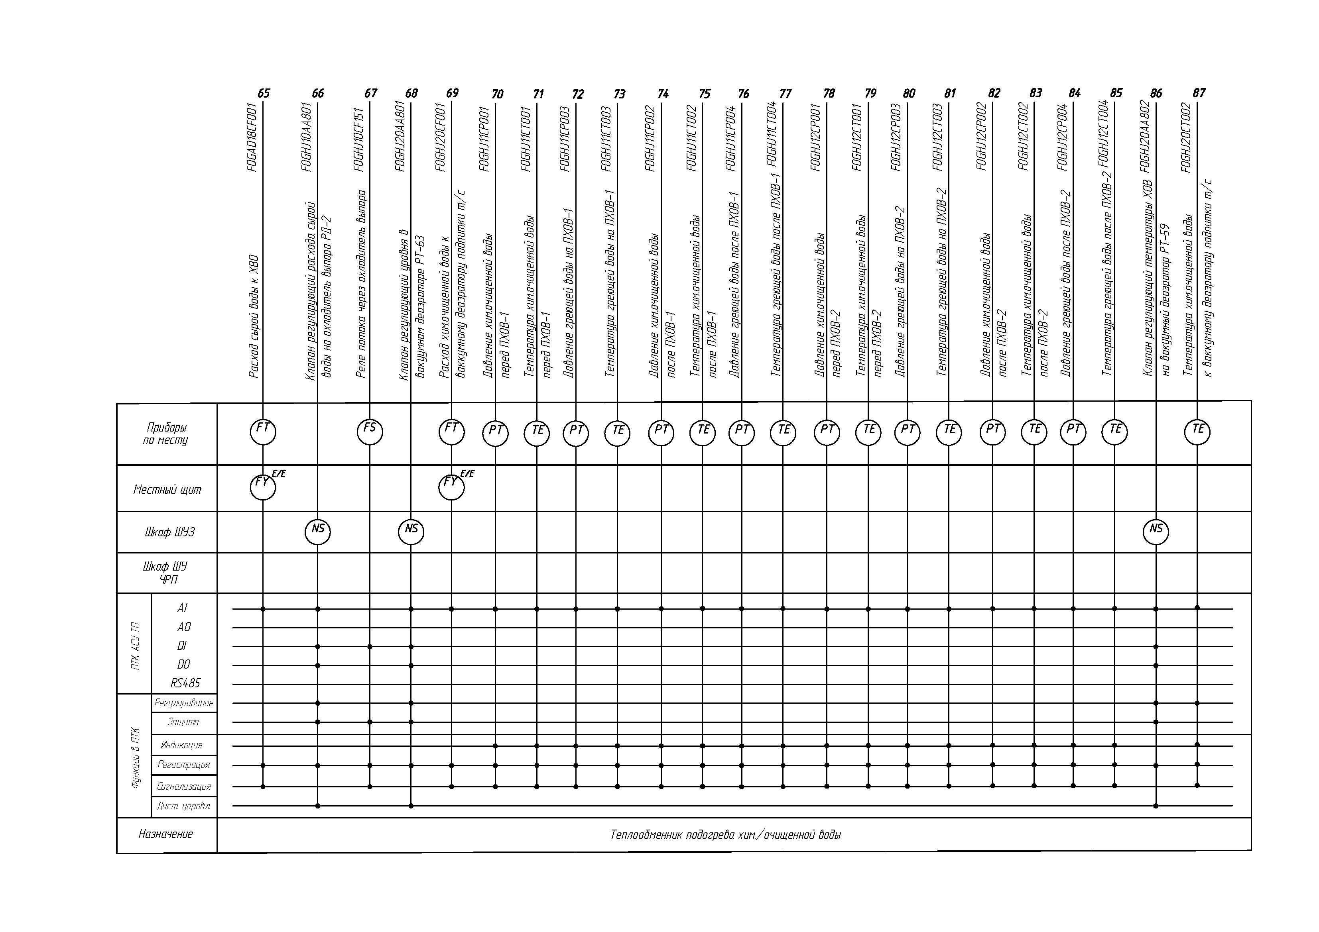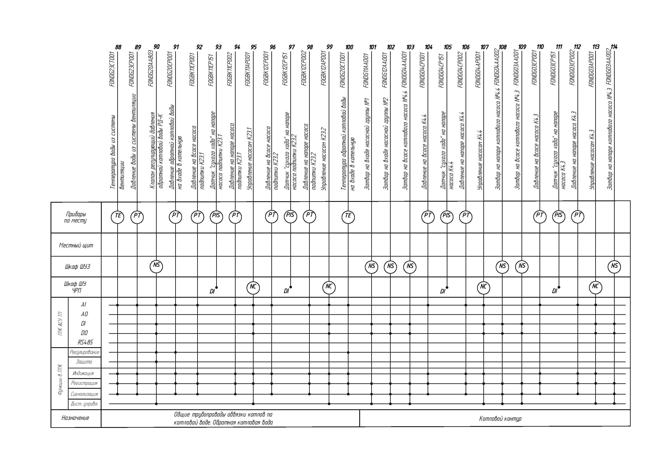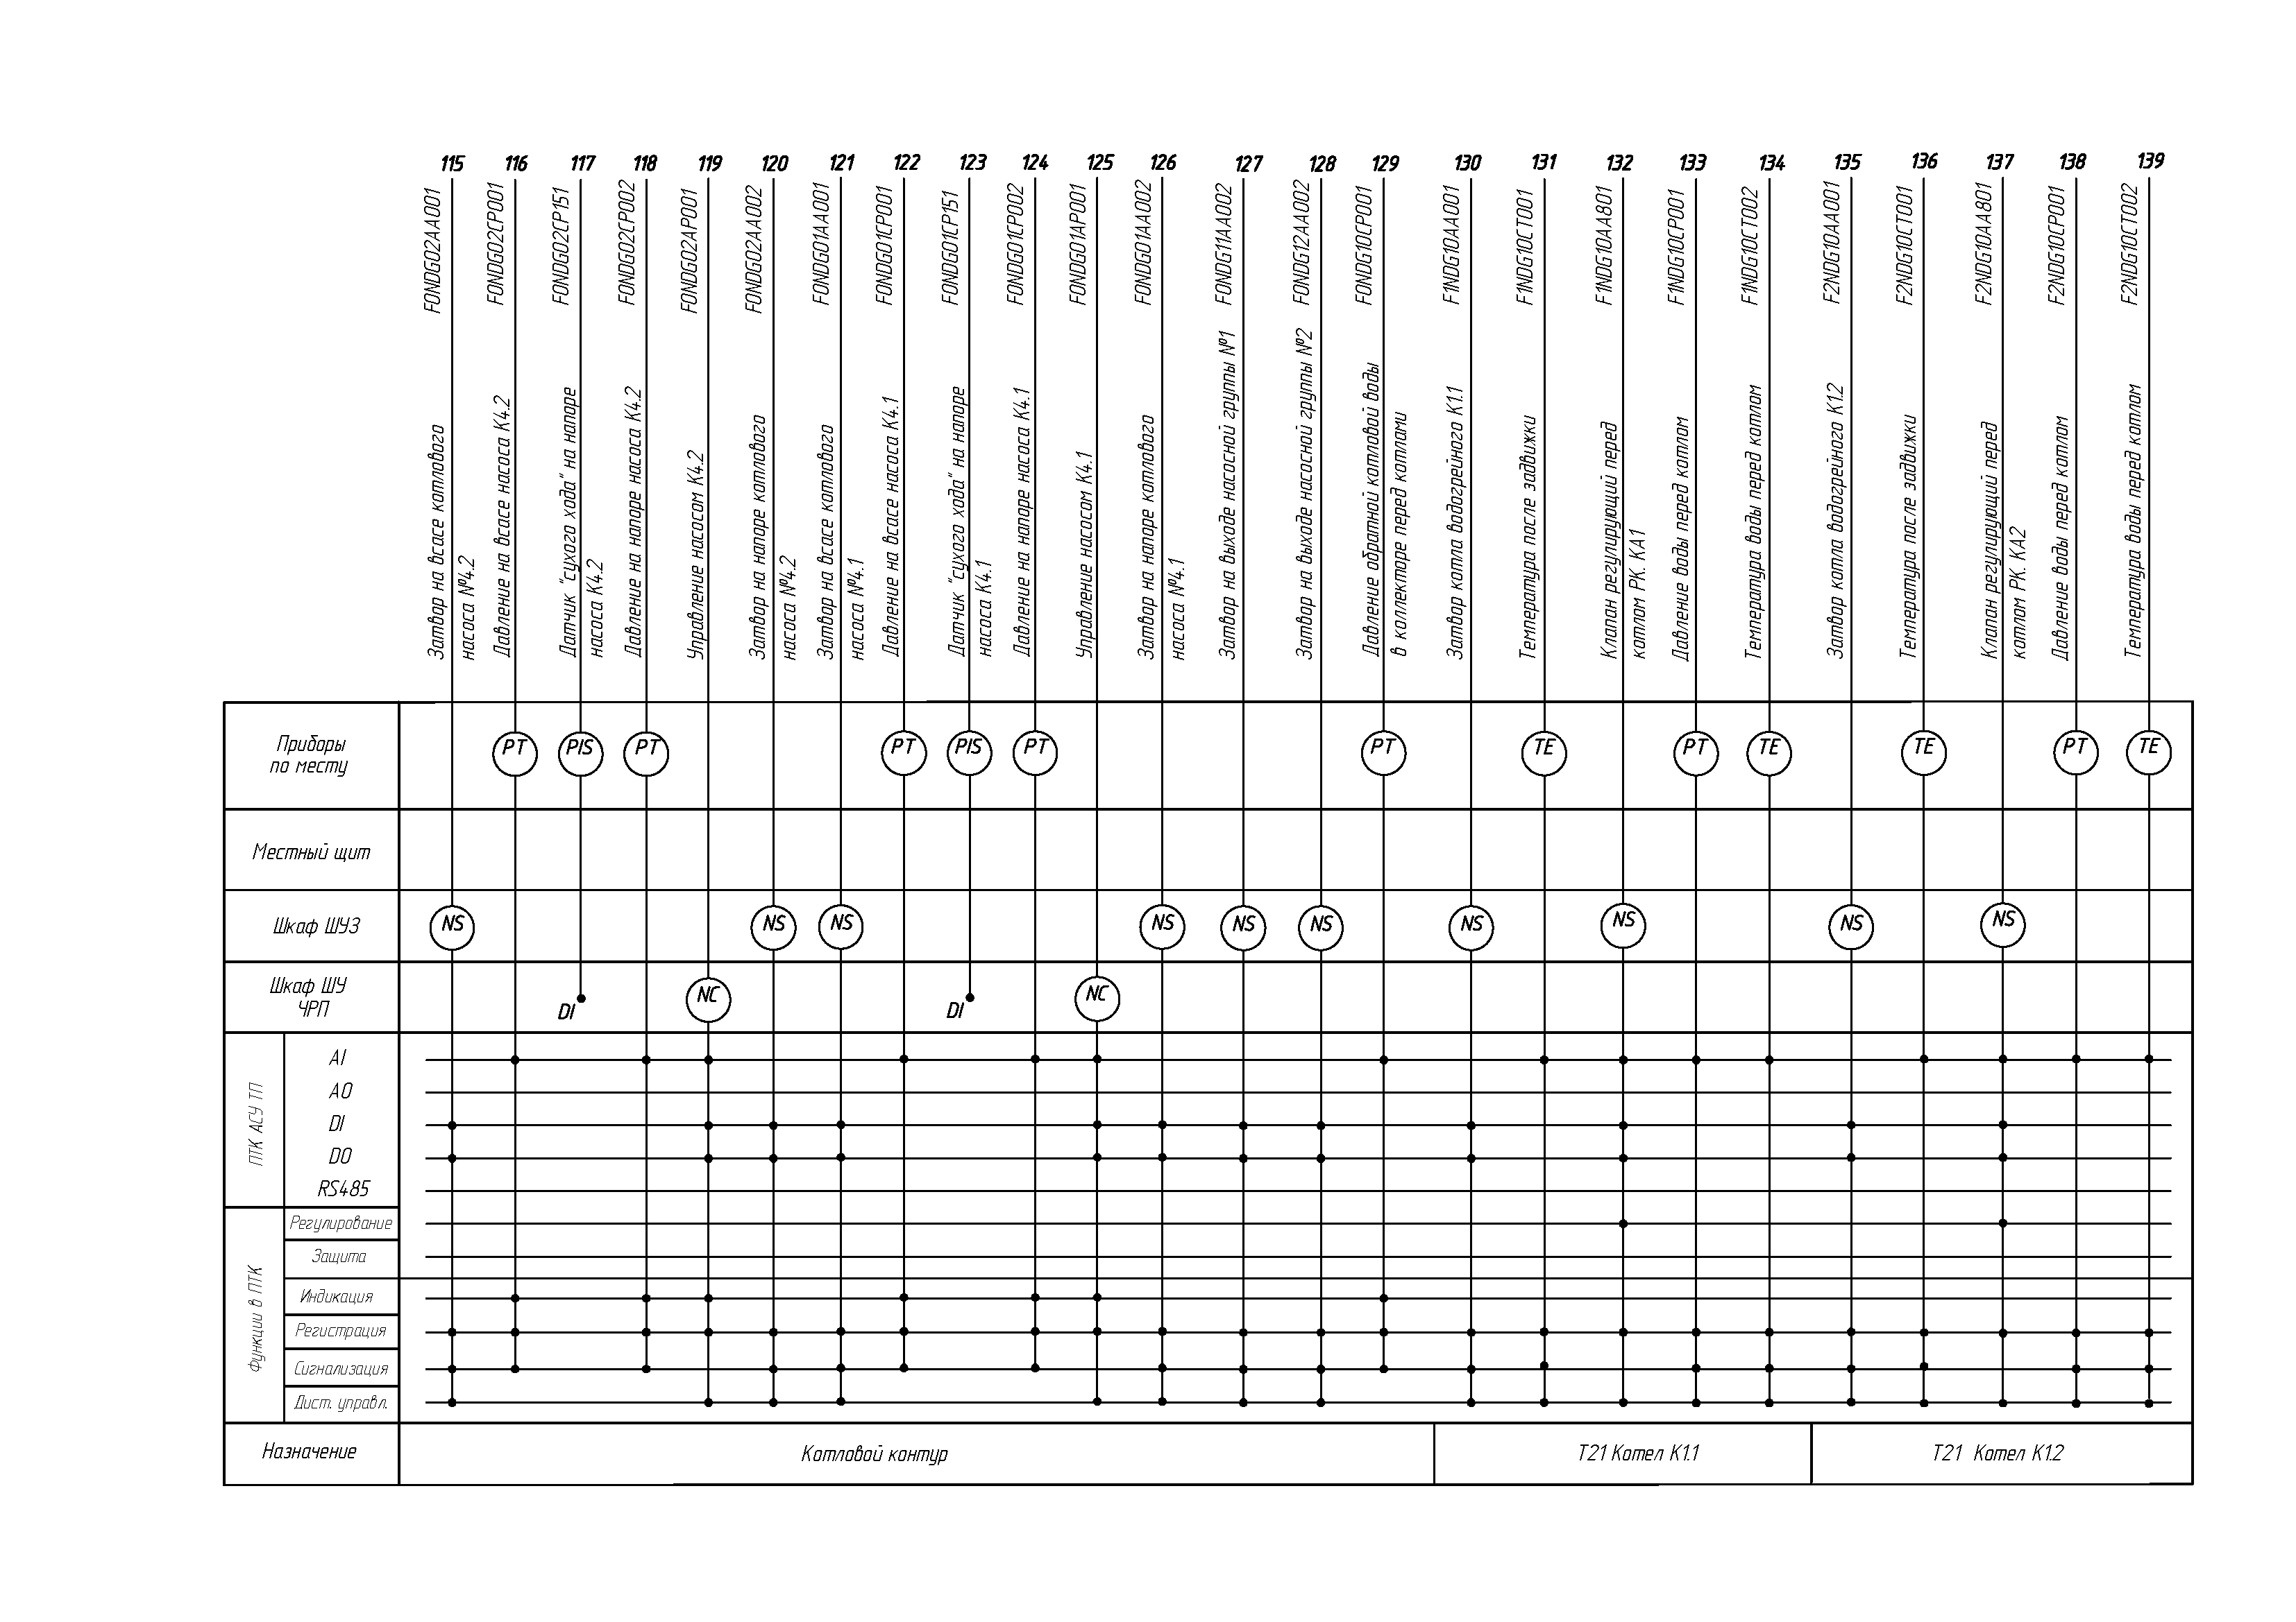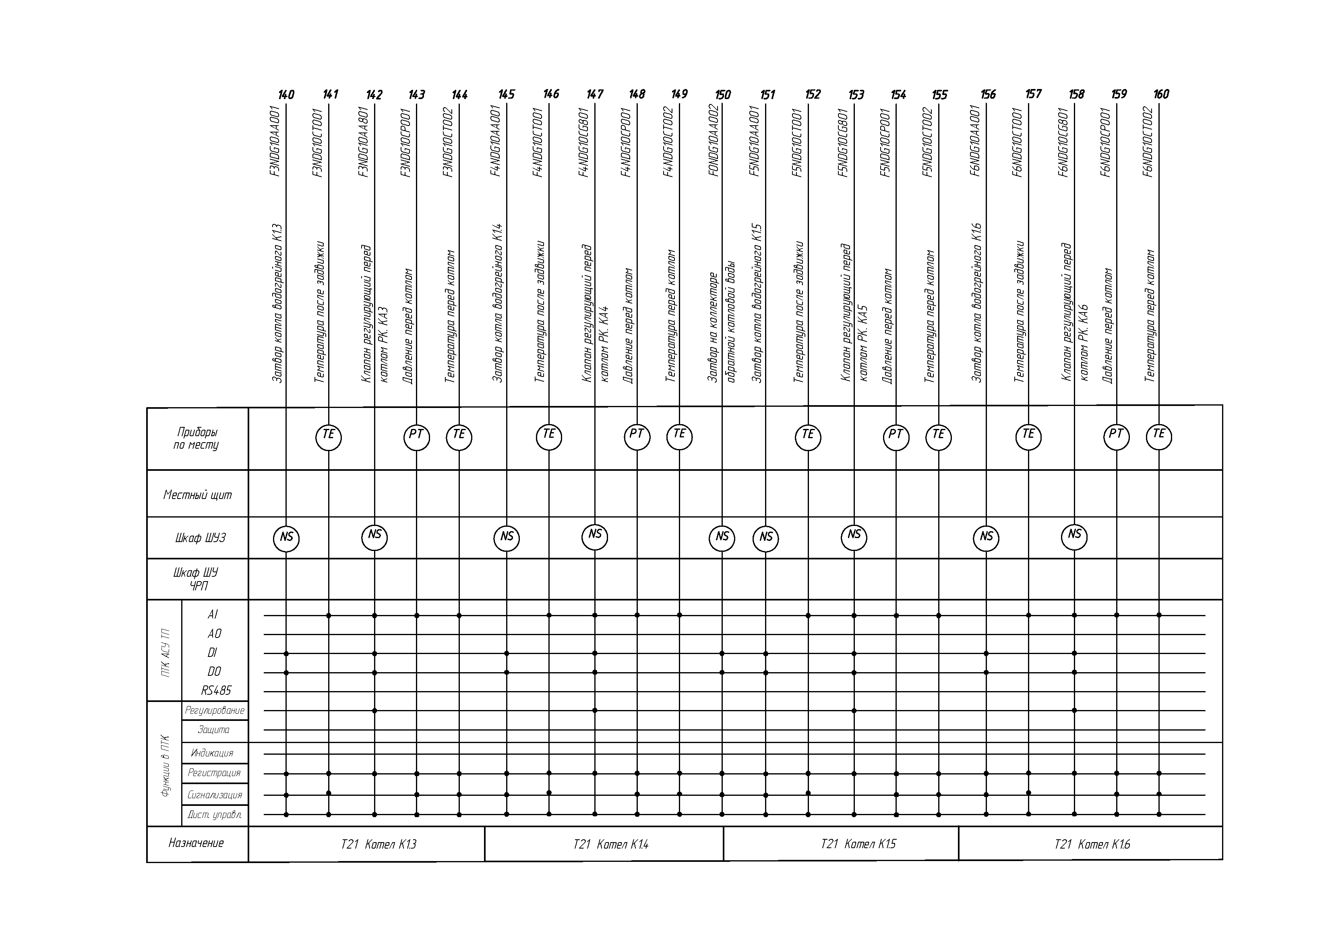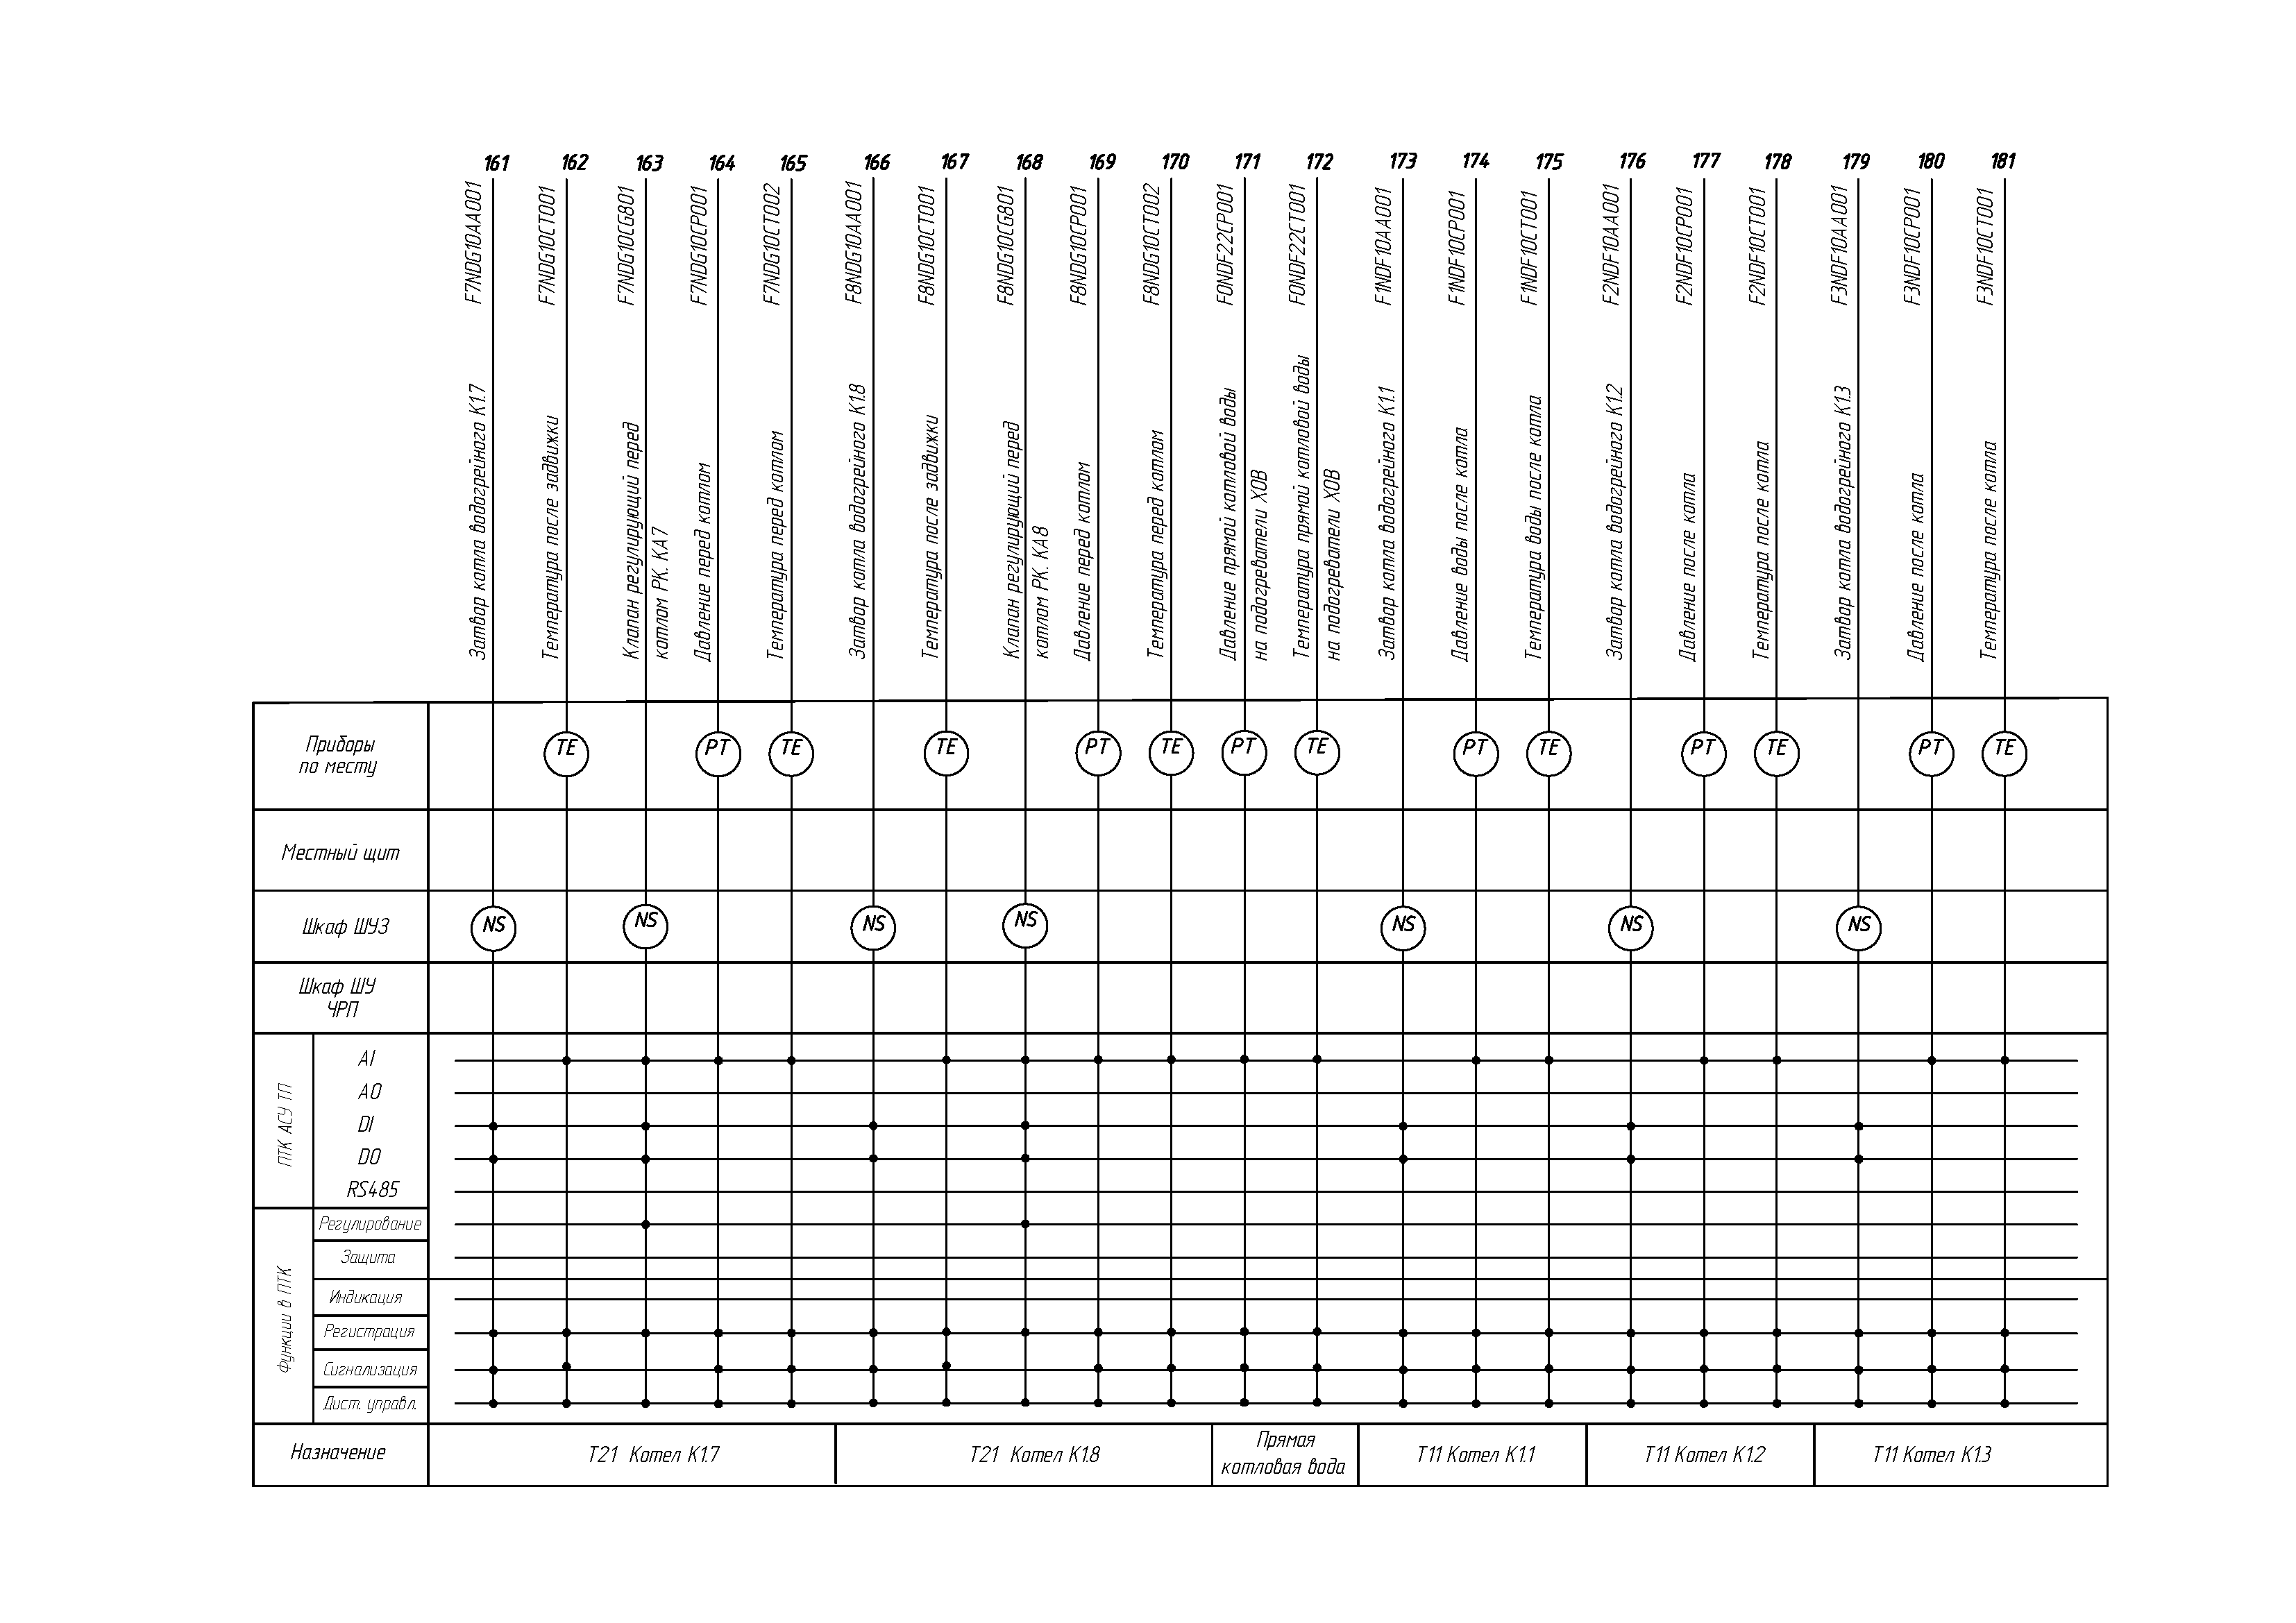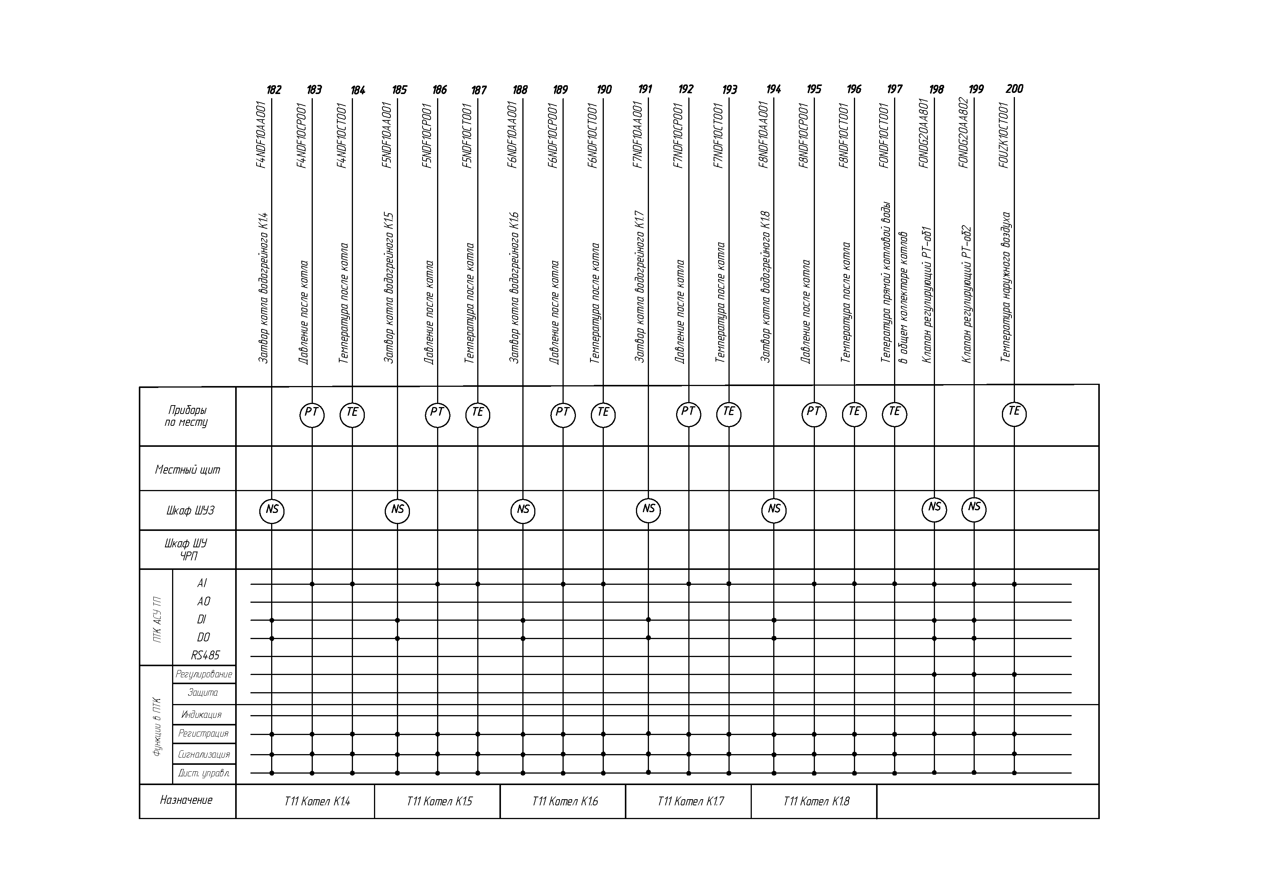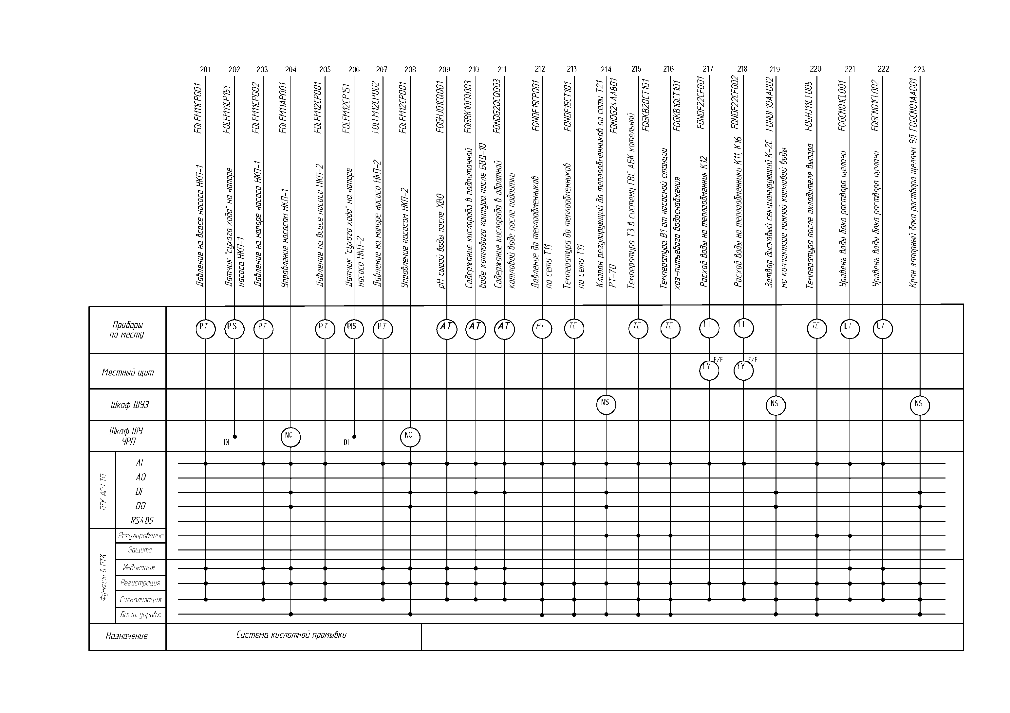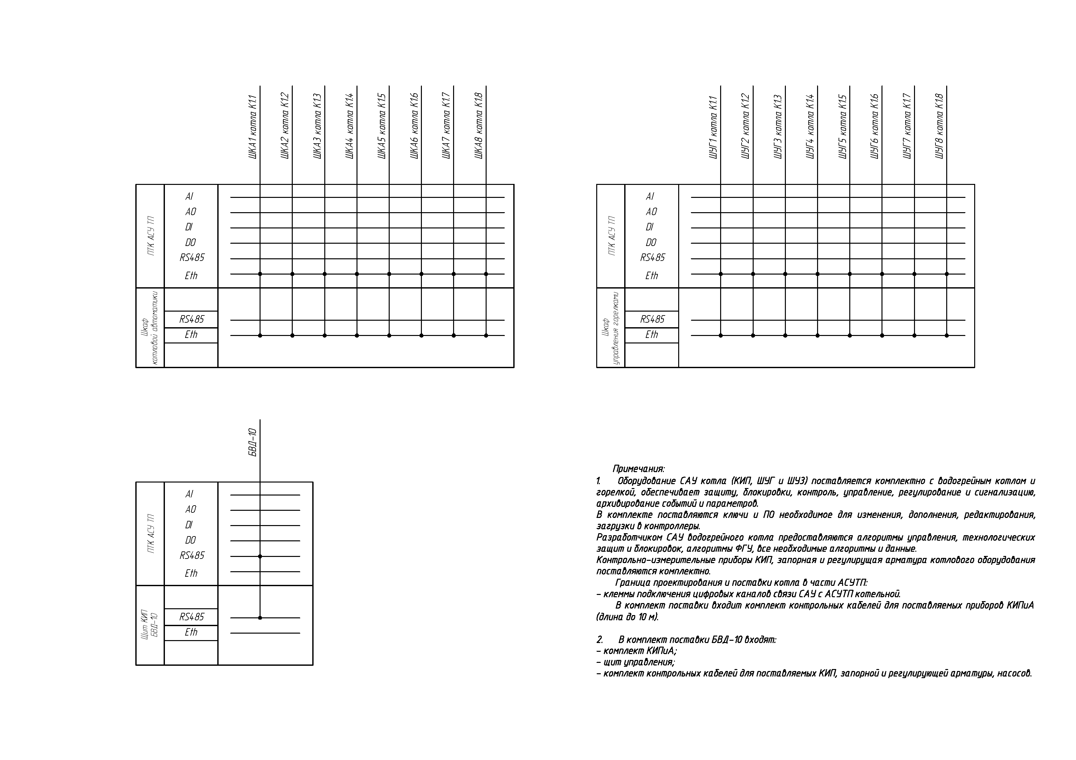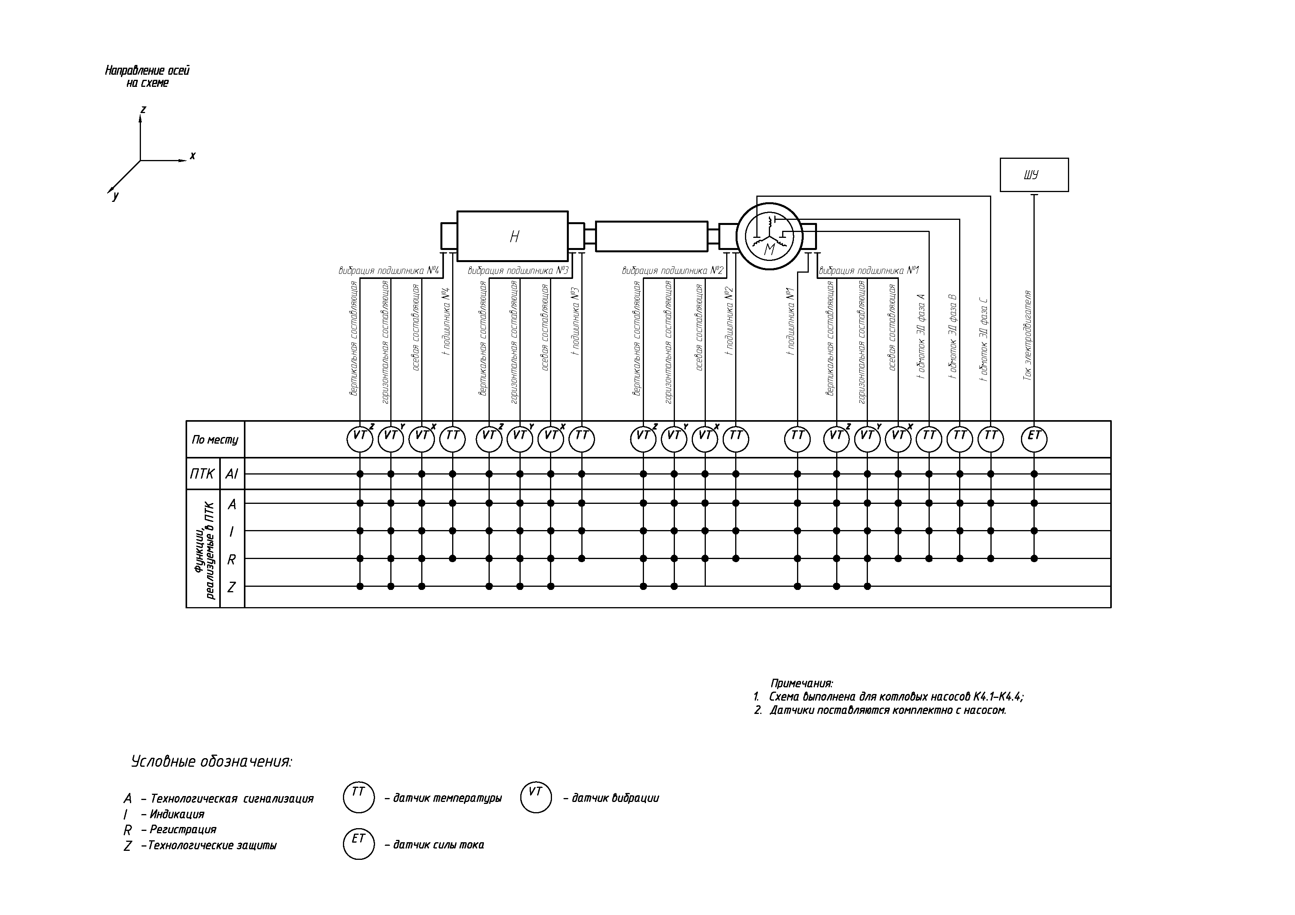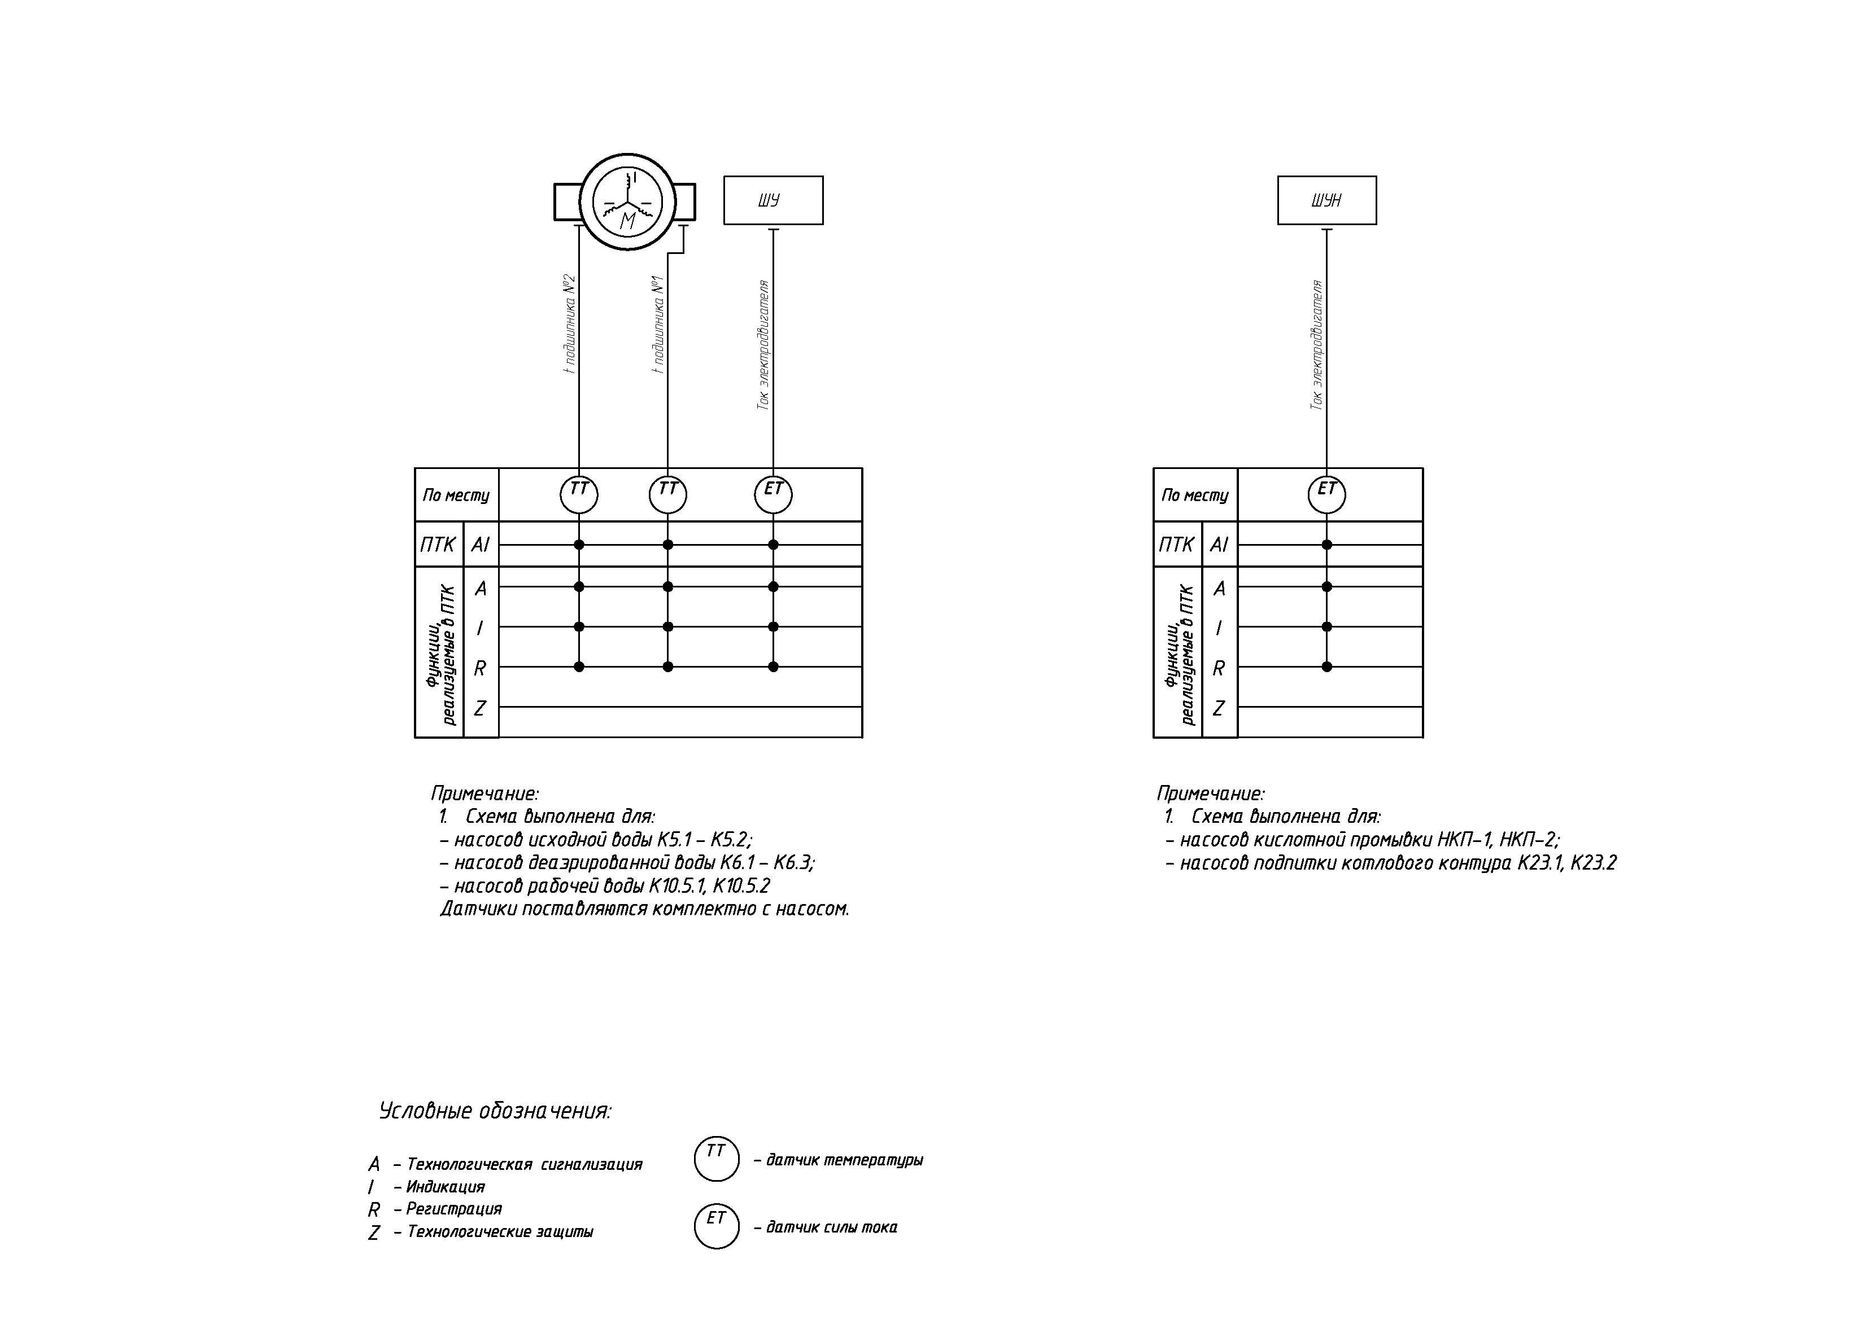

Функциональная схема Здания теплообменников

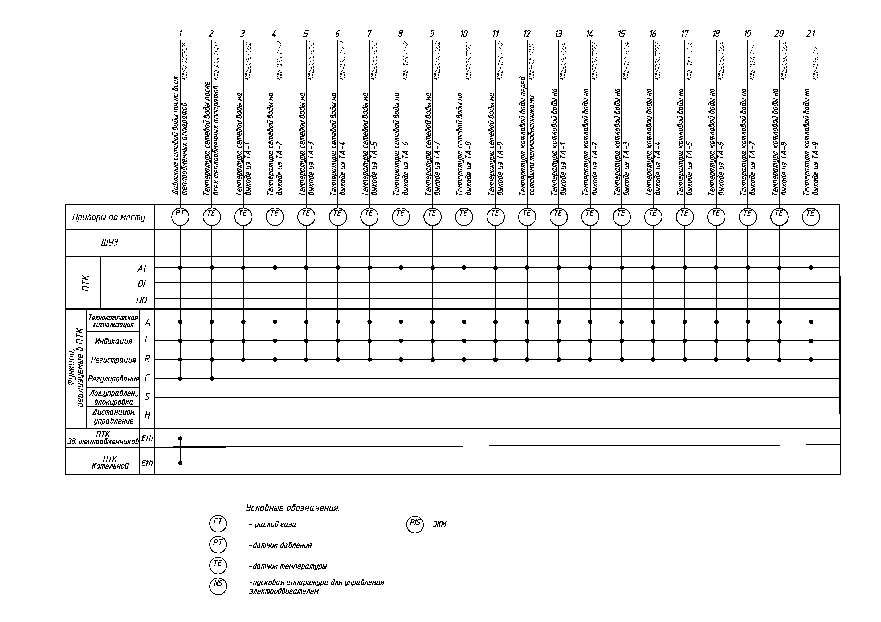

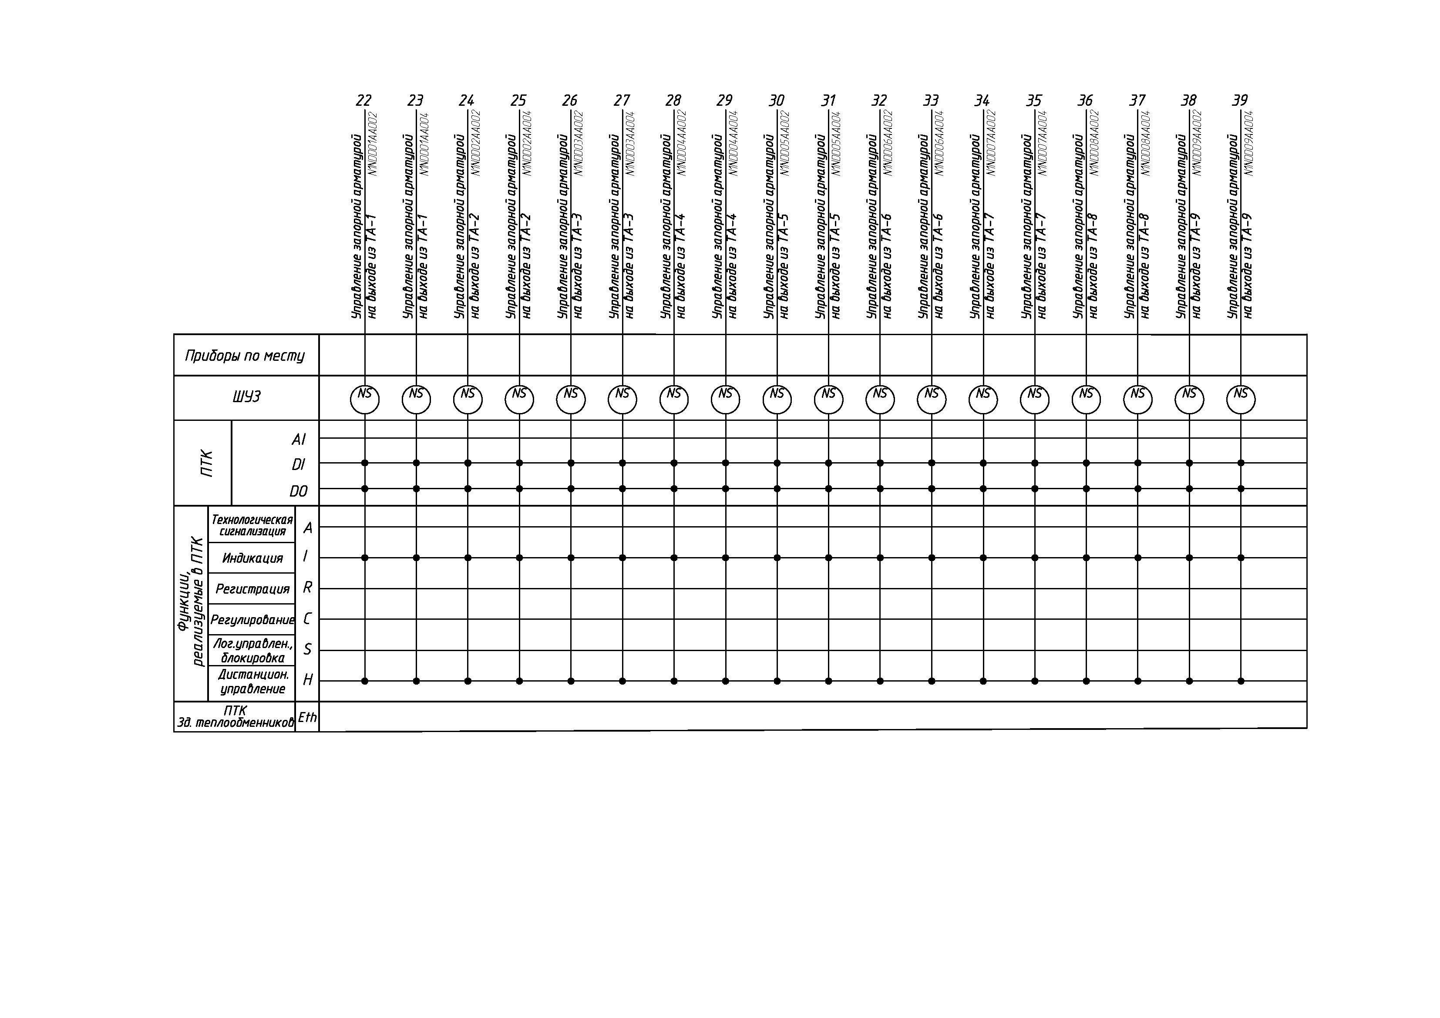
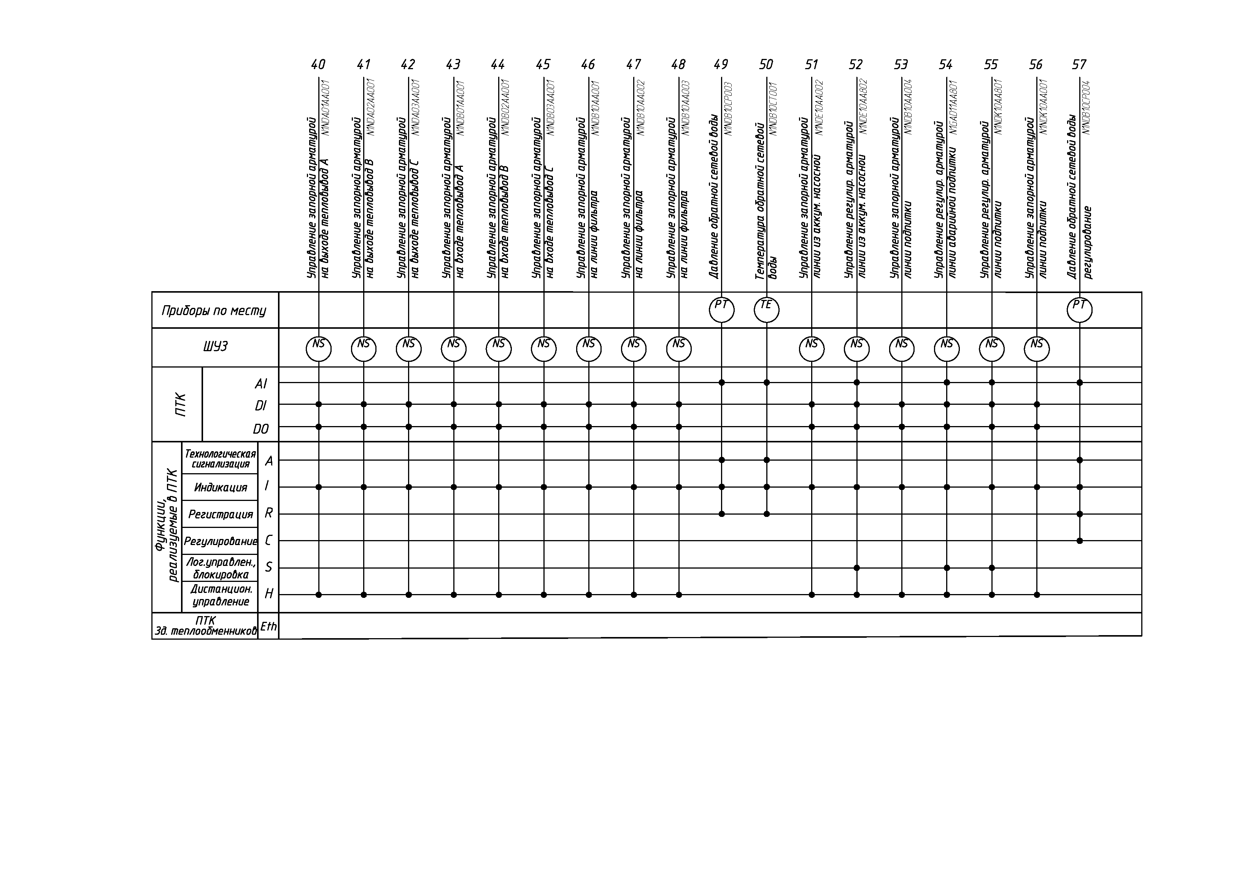
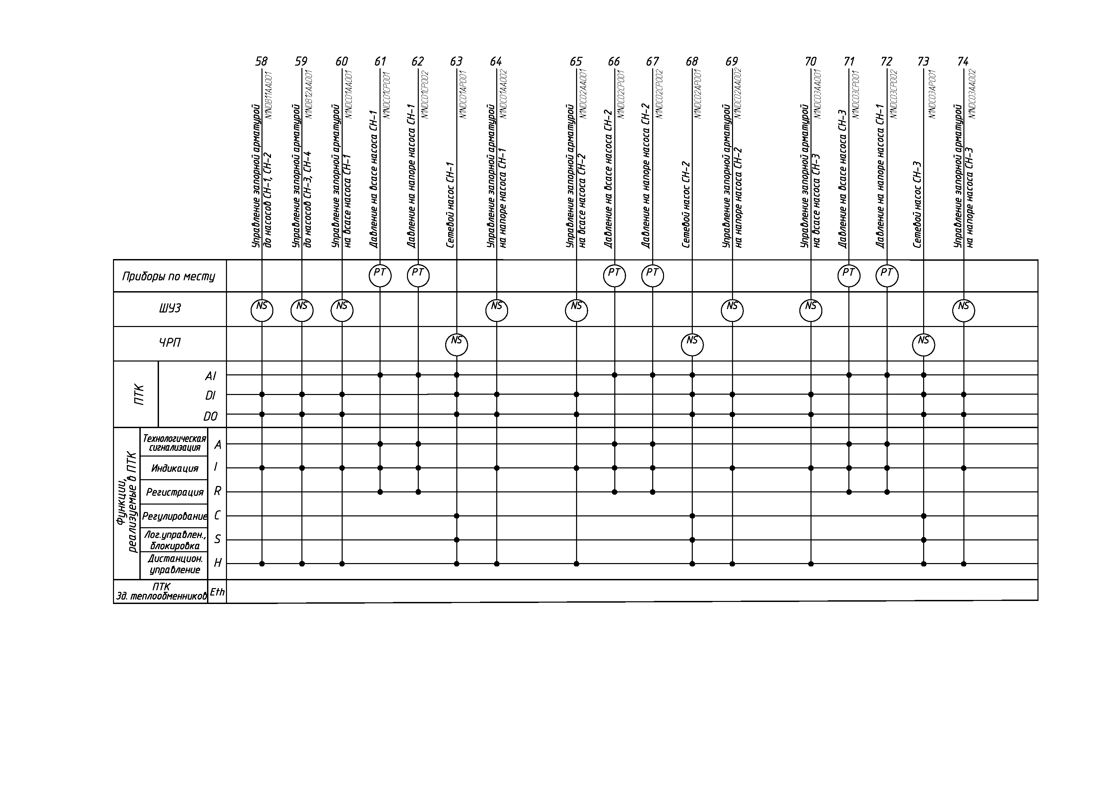
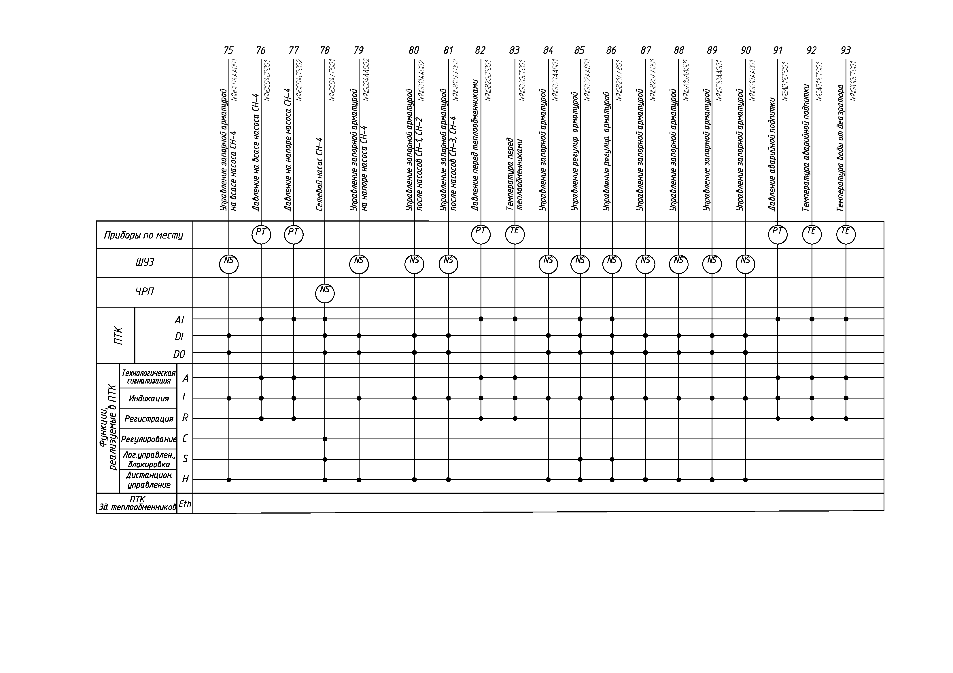
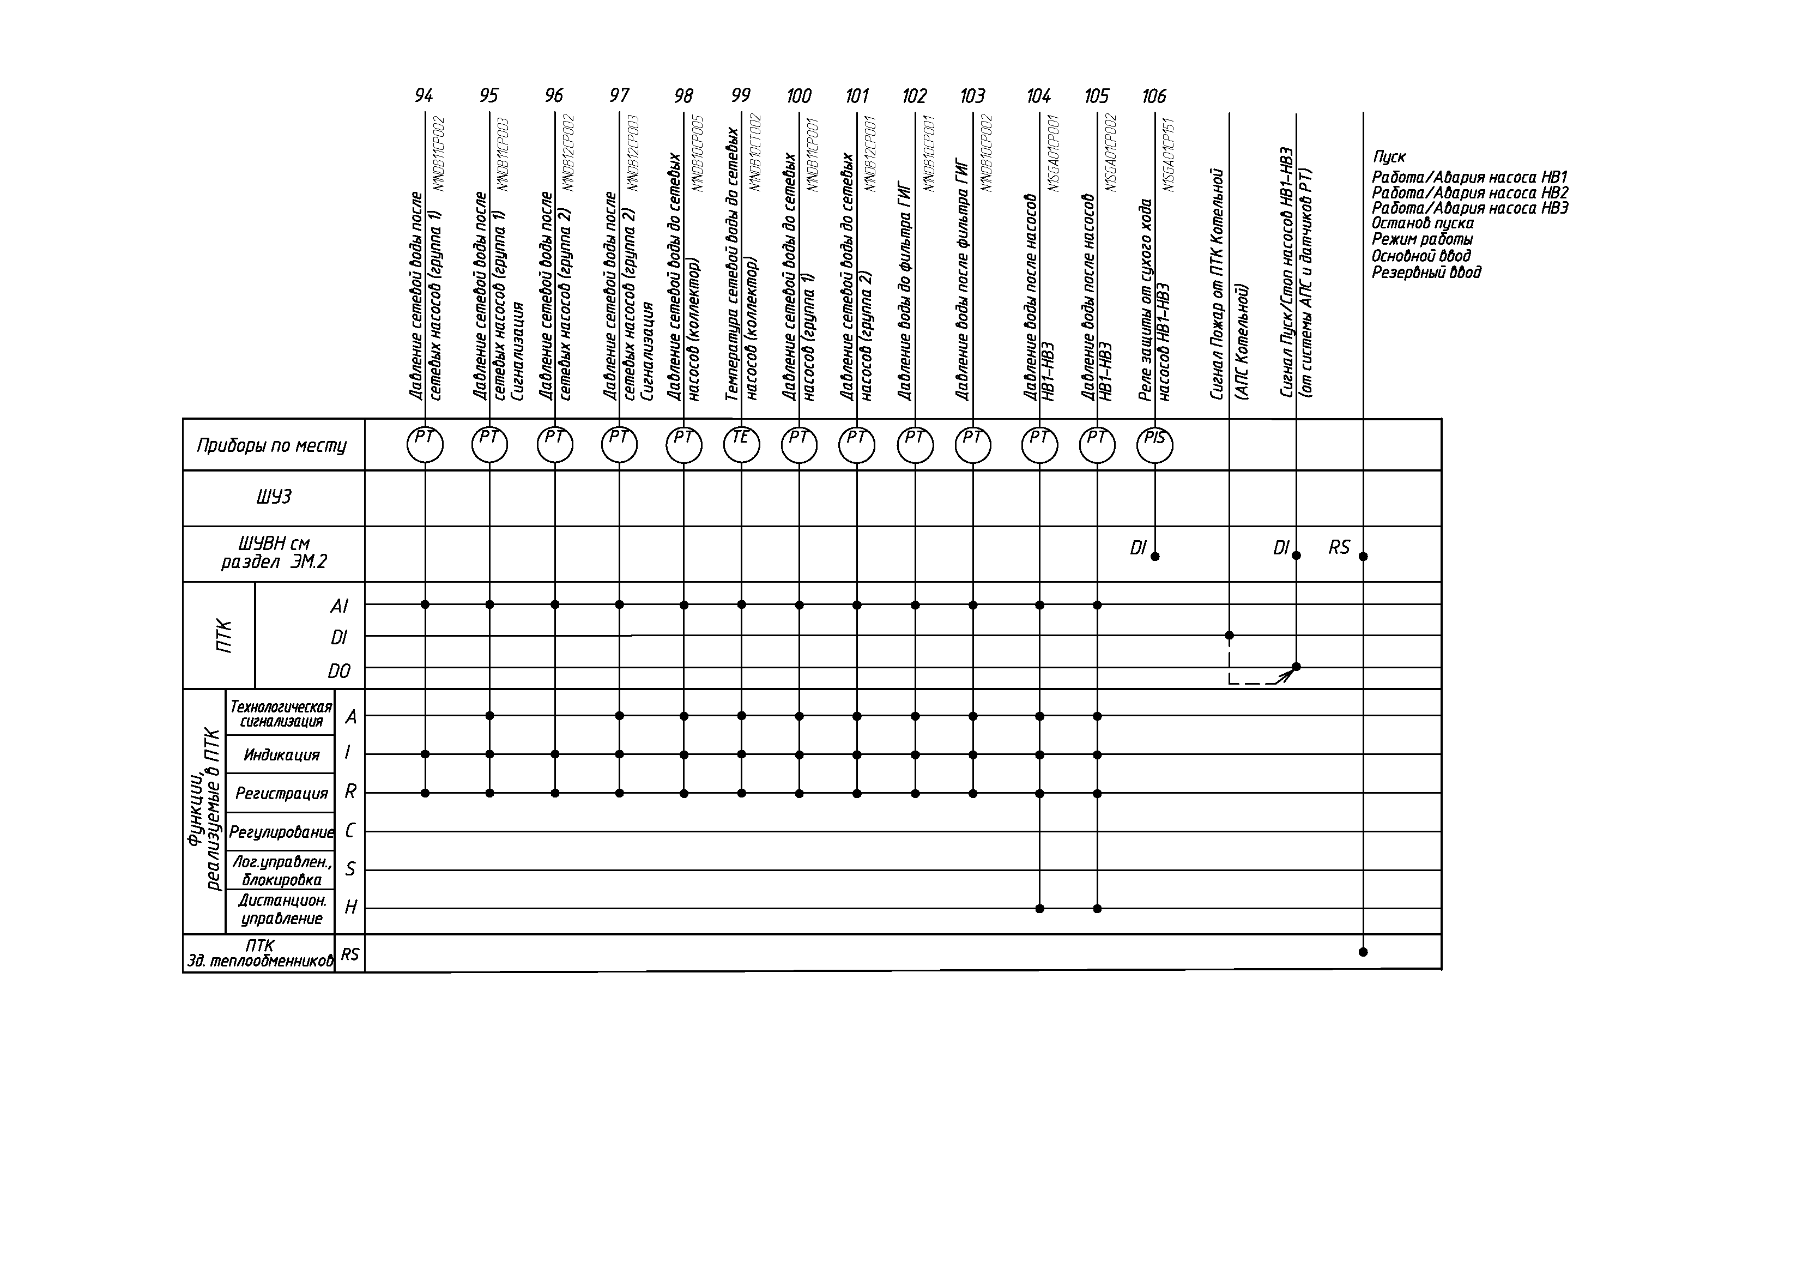

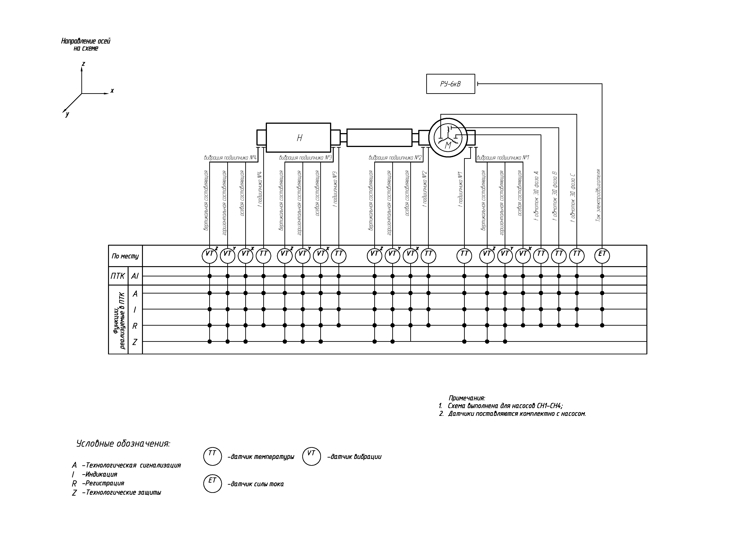
Функциональная схема насосов СН1-СН4

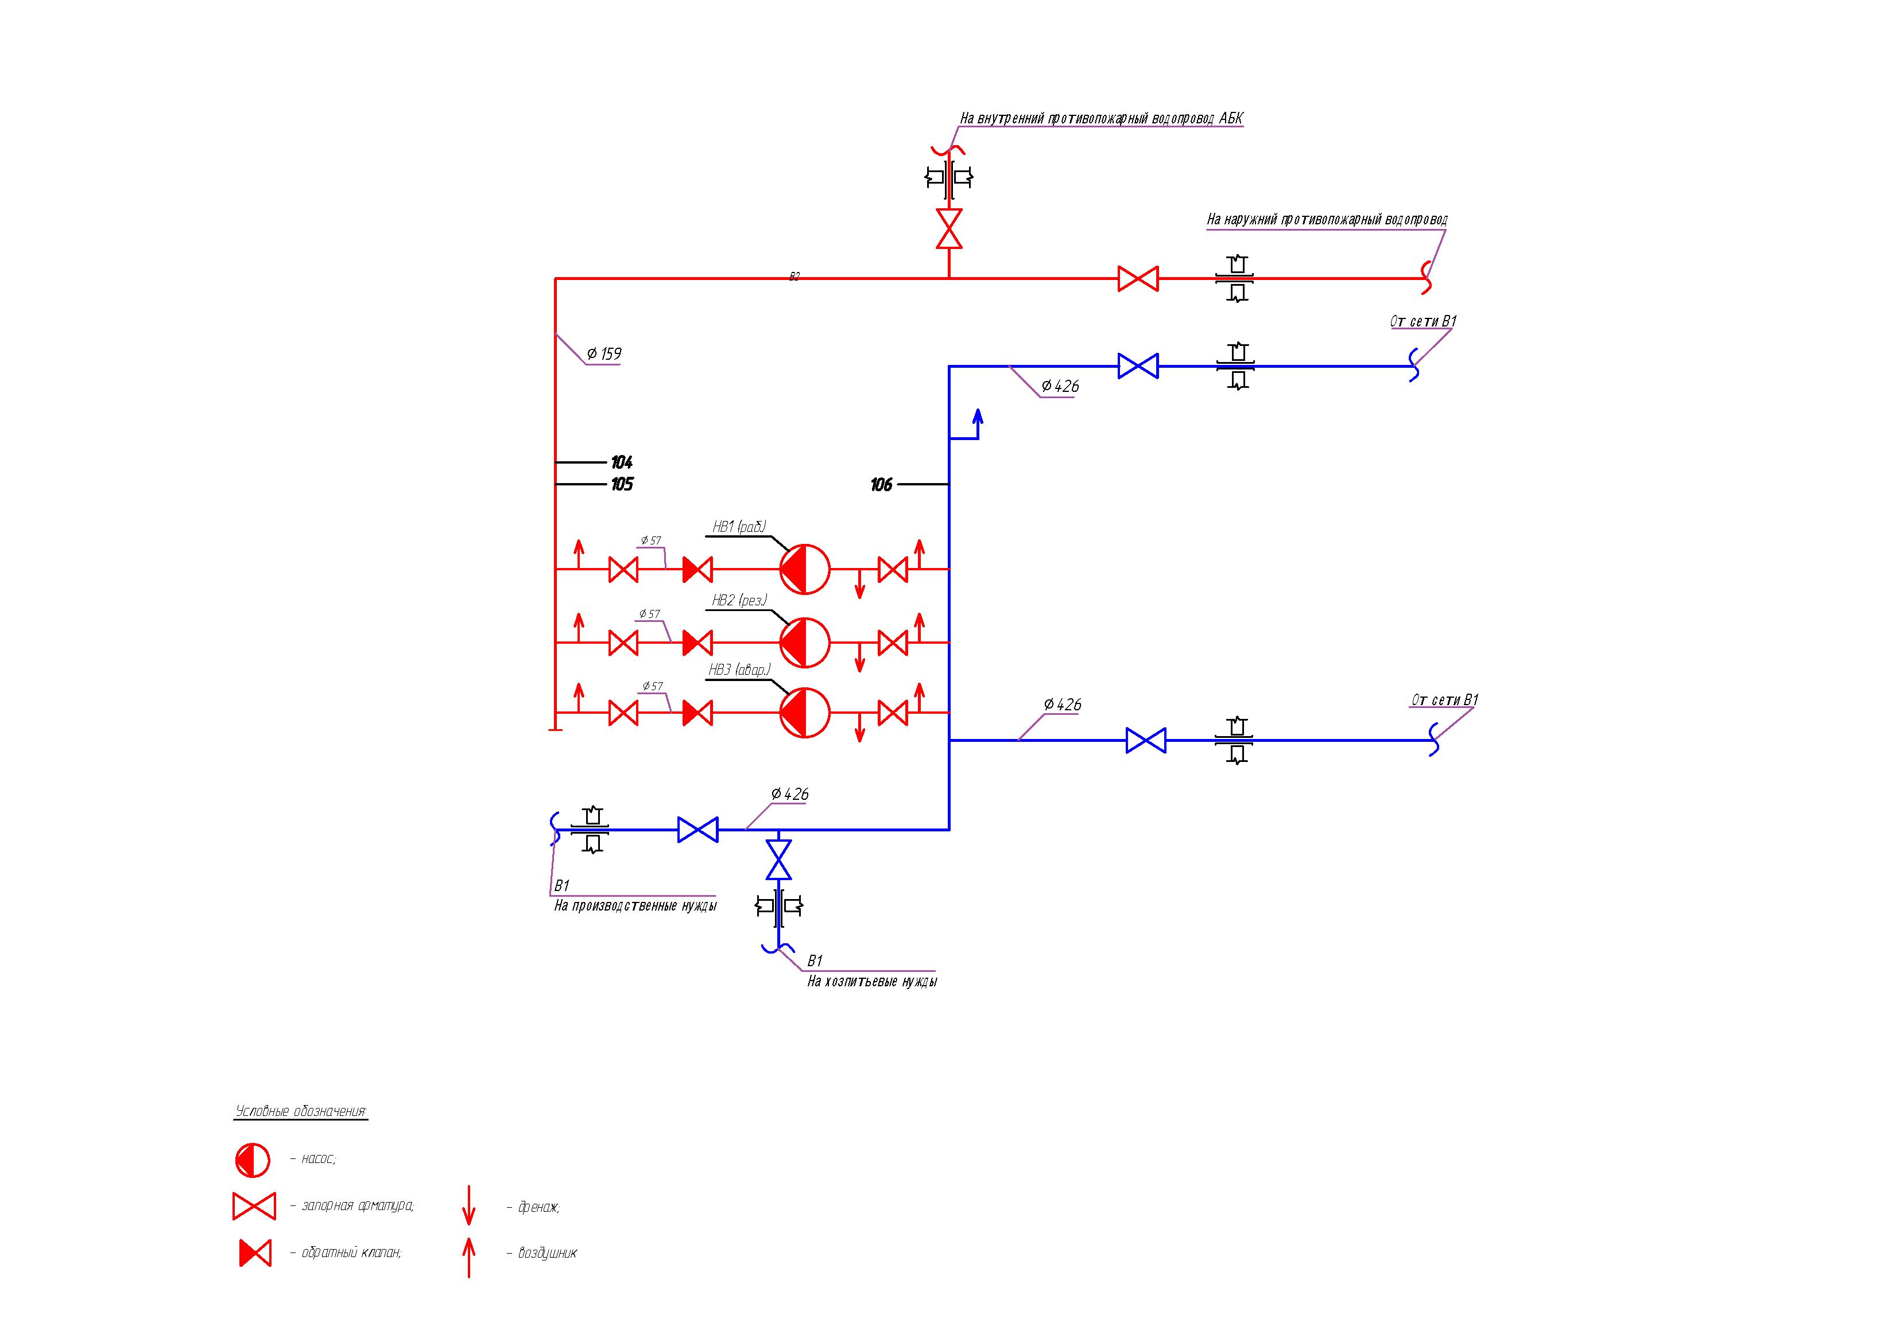
Функциональная схема насосов НВ1-НВ3

Функциональная схема НАБ

Функциональная схема ВК в части АГСВ

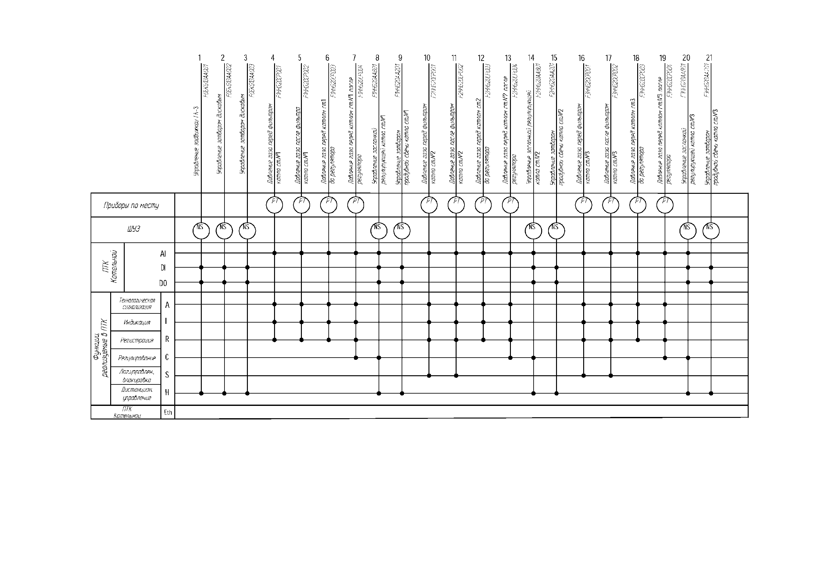
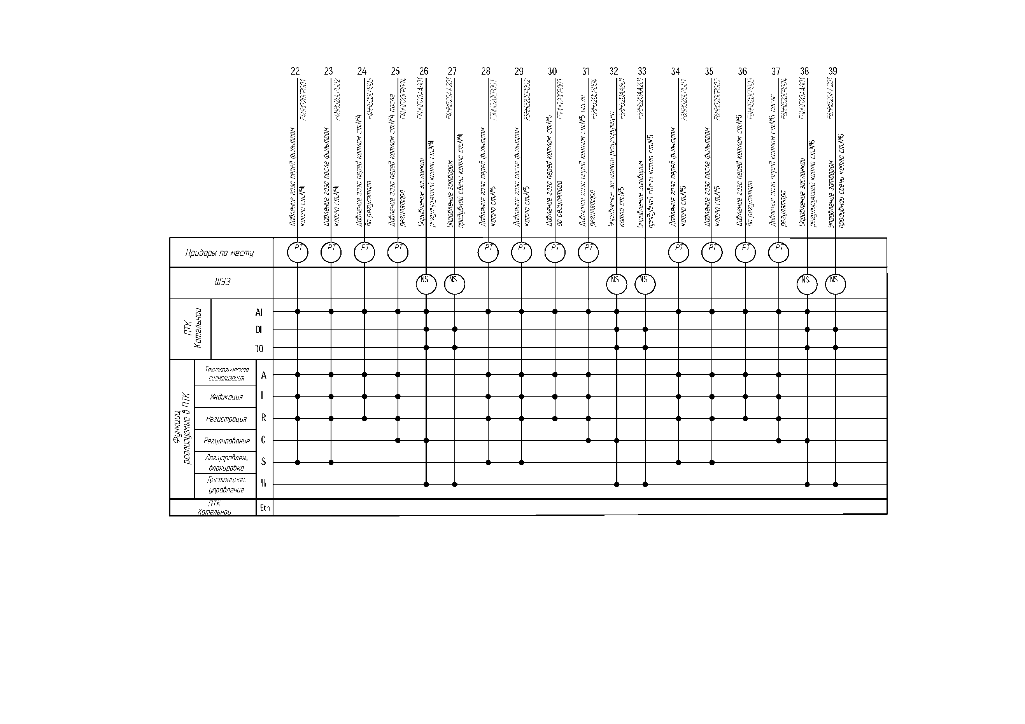
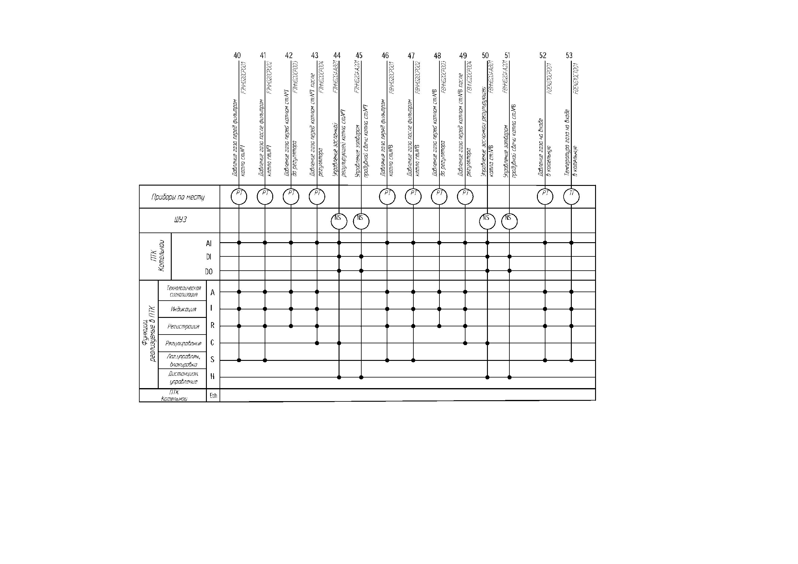

Функциональная схема ГРП-1

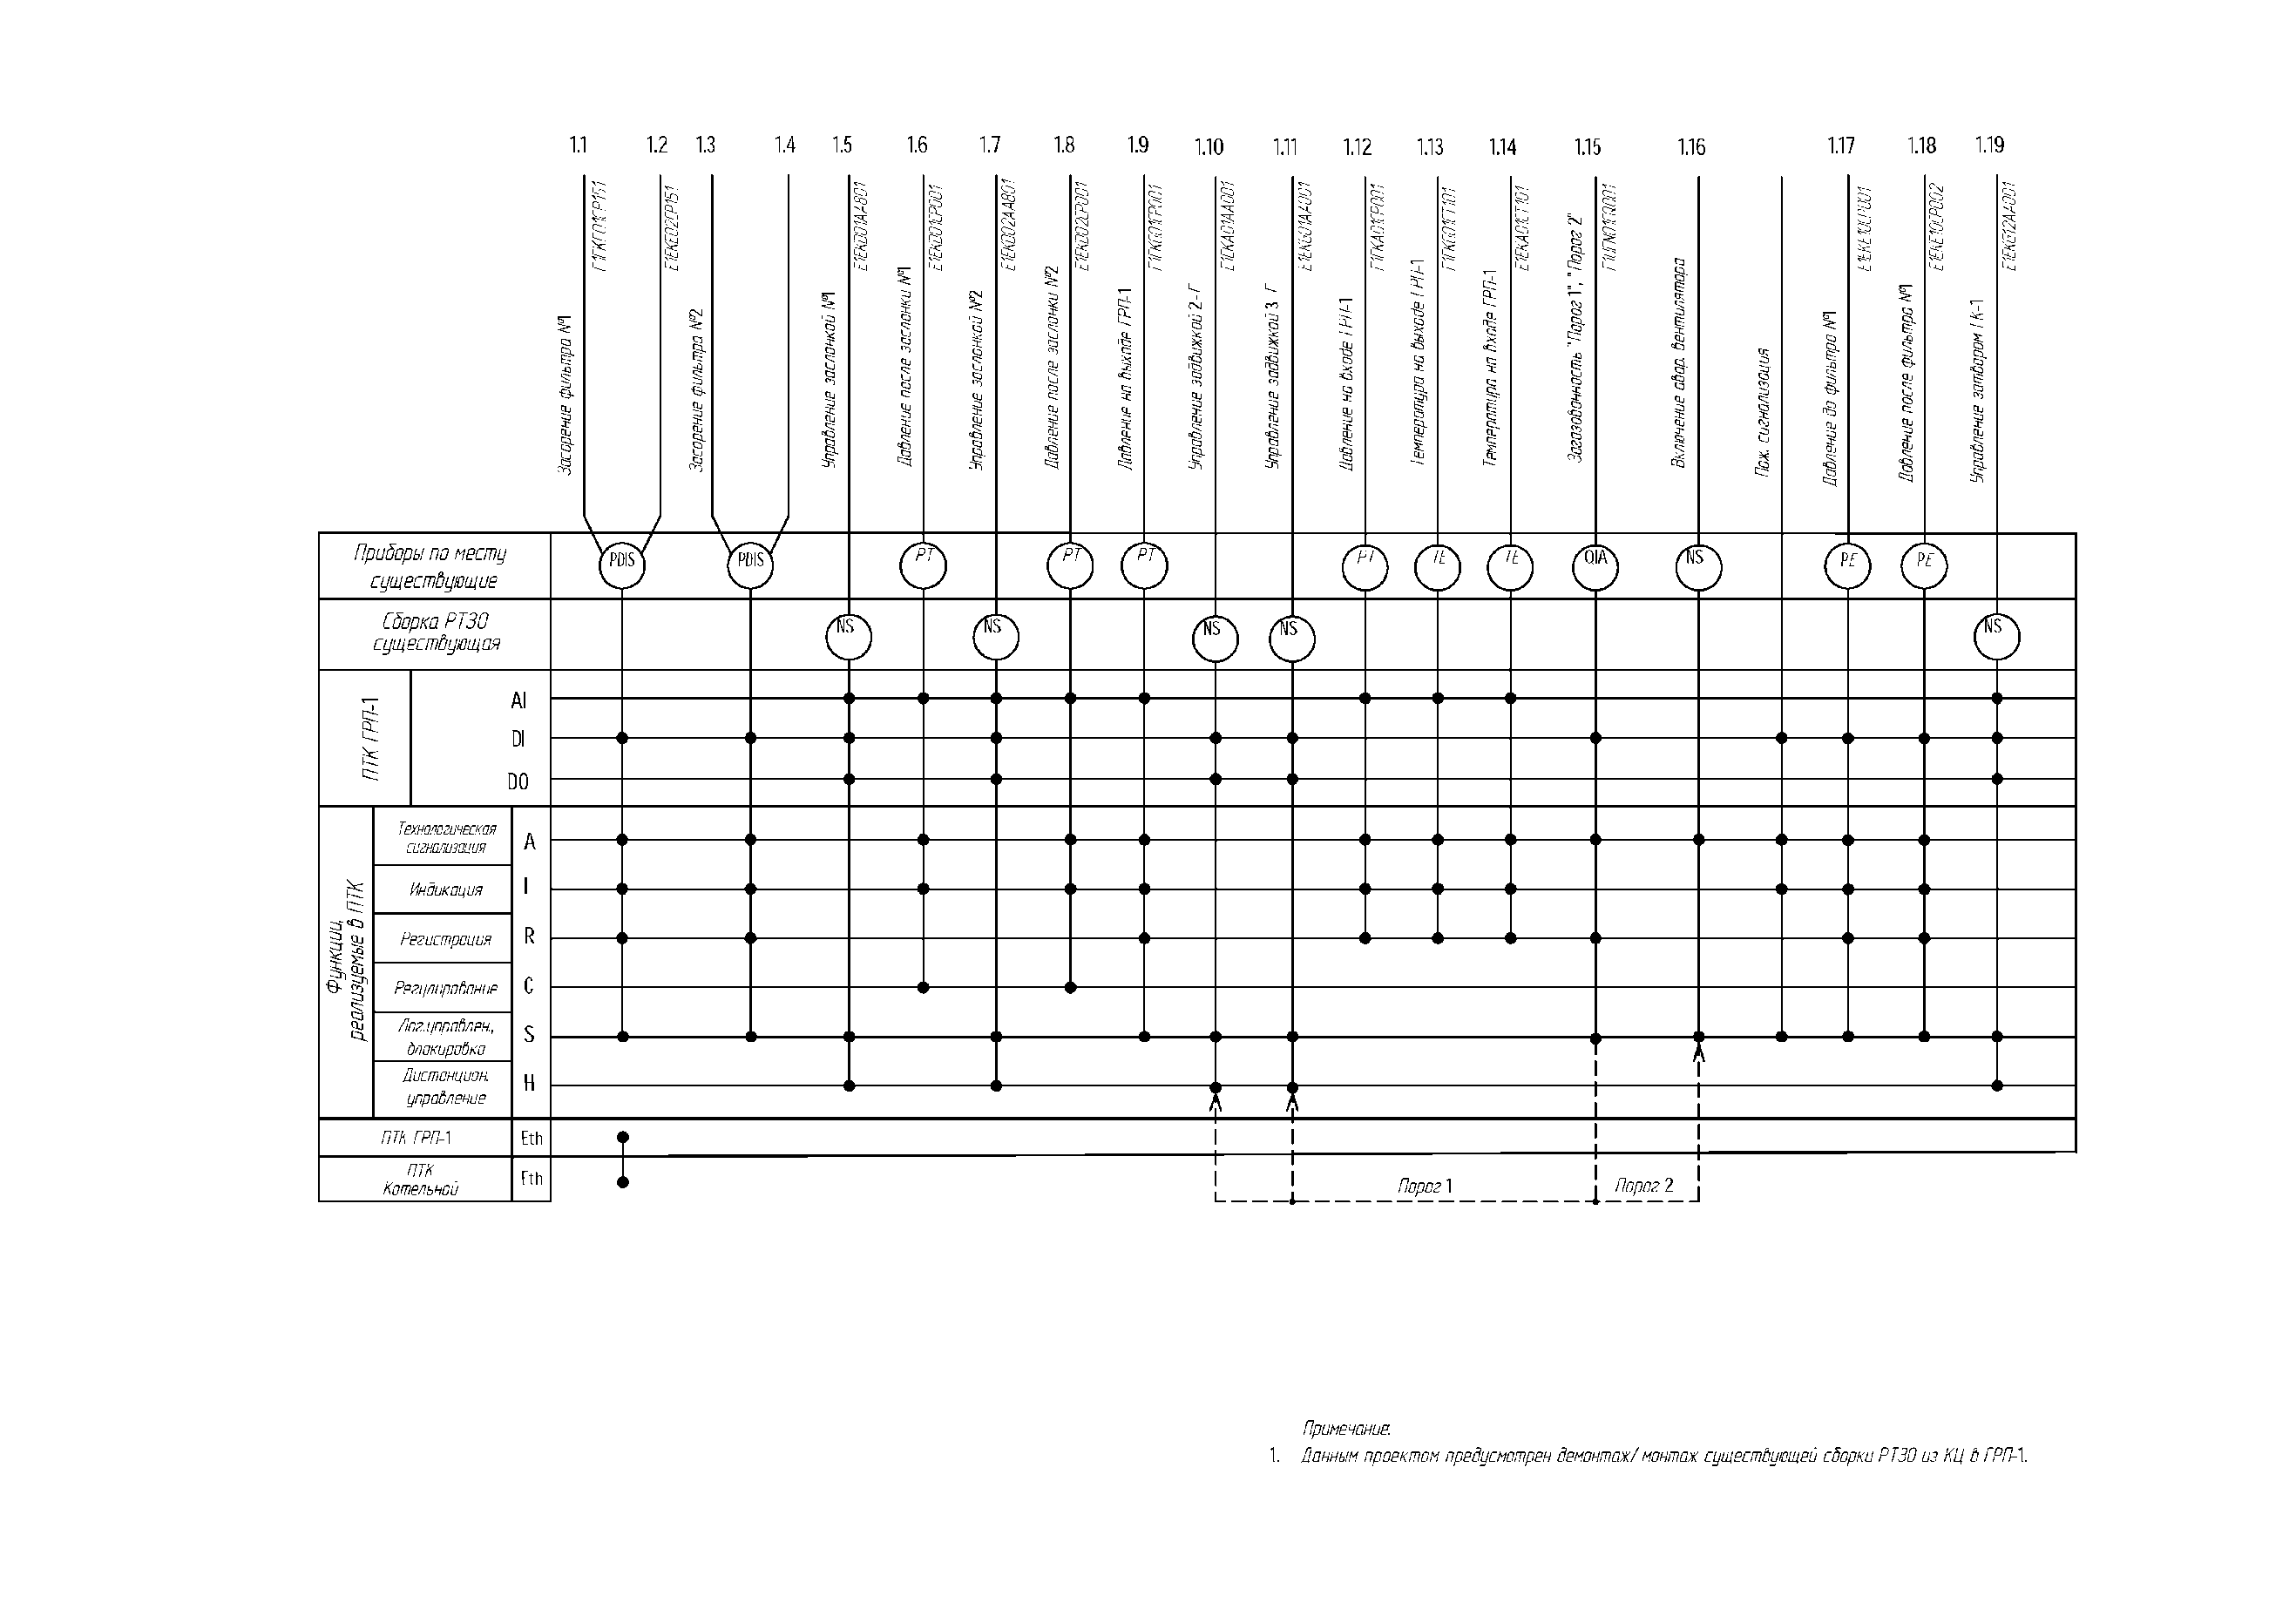

Функциональная схема ГРП-2 и наружных газопроводов

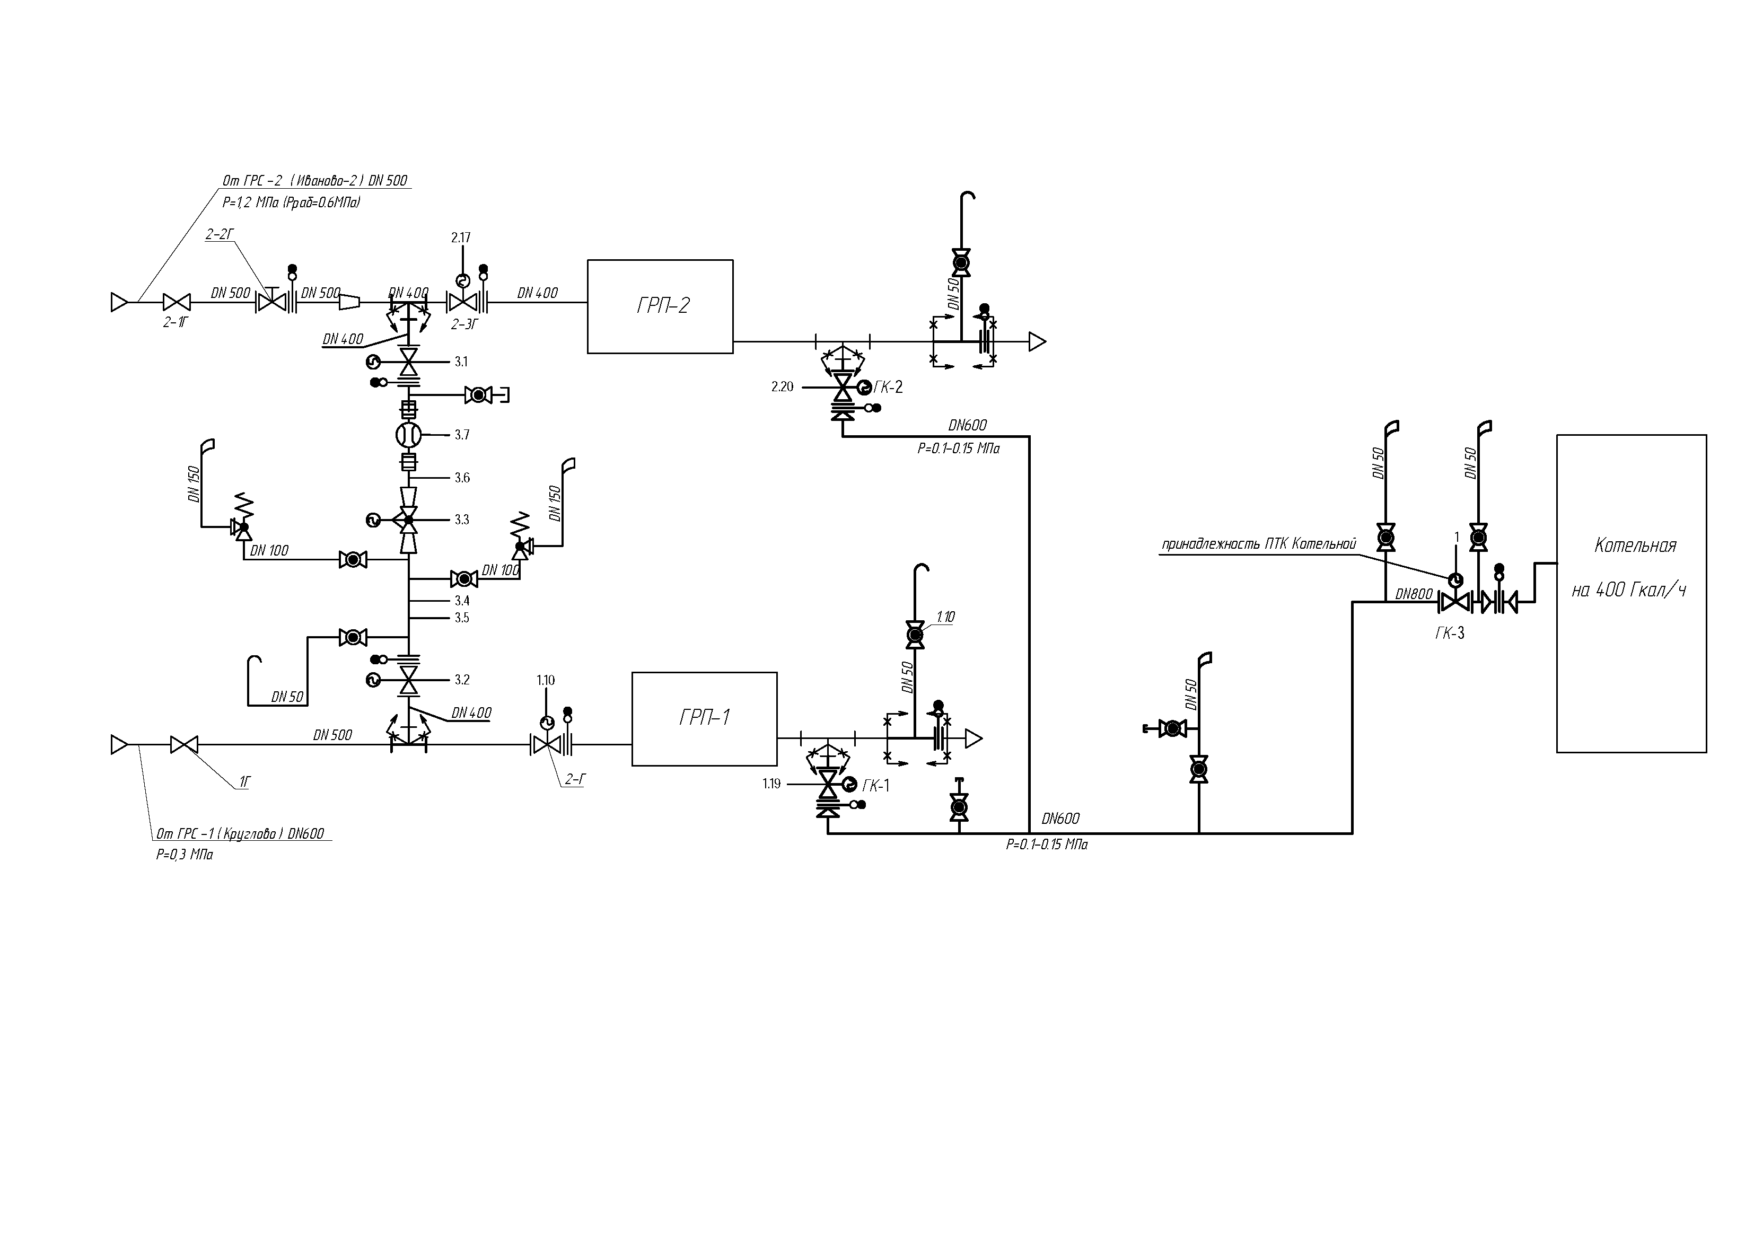
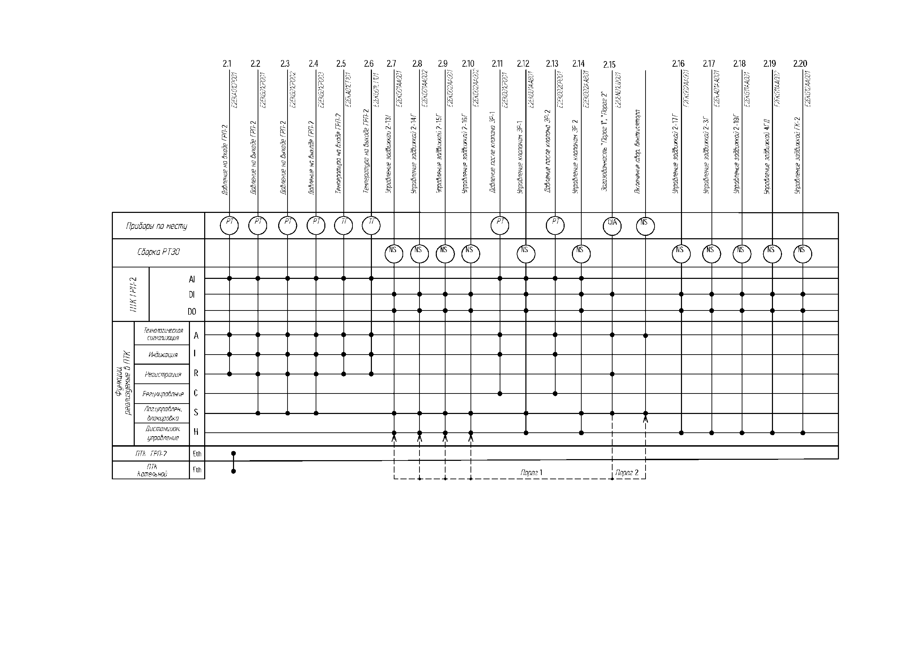
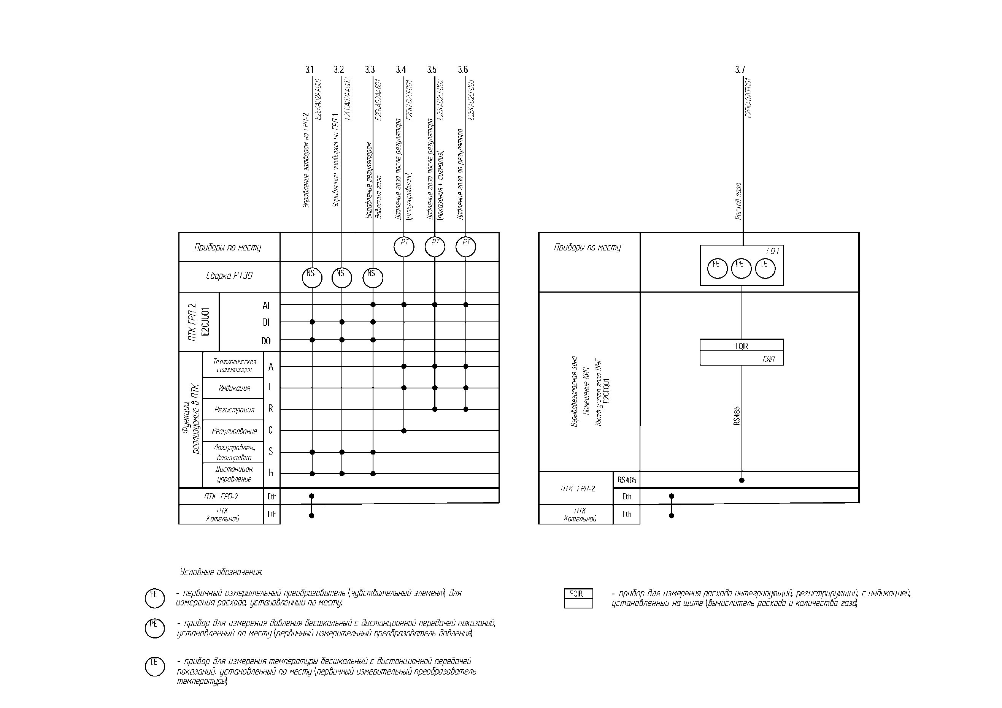

Функциональная схема ЭТО

Инструкция по заполнению документа:
Данный шаблон предназначен всех видов схем, входящих в комплект документов на АС согласно требованиям ГОСТ 34.
Наименование и обозначение документа для каждого вида схем в данном шаблоне выполнено с помощью полей типа «DocProperty».
а) Укажите наименование документа в поле «Название» окна «Свойства» в зависимости от вида схемы. Наименование документа аналогично названию схемы. Названия схем приведены ниже в пунктах 1—8.
б) Укажите обозначение документа в поле «обозначение_документа» на закладке «Прочие» окна «Свойства». Обозначение каждого вида документа приведено под его наименованием в описании видов схем в пунктах 1—8.
в) Обновите поля документа и поля основных надписей в колонтитулах.
г) Укажите название схемы в заголовке раздела 1 (вместо «Наименование схемы»).
д) Ниже заголовка разместите схему. Требования к схеме каждого вида приведены ниже в пунктах 1—8.
е) Ниже схемы (при необходимости) разместите краткие аннотации и пояснения к ней.
ж) В документе «Схема функциональной структуры» добавьте разделы «Информационные связи между элементами и с внешней средой» и детализированные схемы частей функциональной структуры (при необходимости).
и) В таблице раздела «Перечень сокращений» укажите все используемые в схеме условные обозначения, предусмотренные действующими стандартами.

1. Схема функциональной структуры
Обозначение документа: С2
Документ «Схема функциональной структуры» содержит:
1) элементы функциональной структуры АС (подсистемы АС); автоматизированные функции и (или) задачи (комплексы задач); совокупности действий (операций), выполняемых при реализации автоматизированных функций только техническими средствами (автоматически) или только человеком;
2) информационные связи между элементами и с внешней средой с кратким указанием содержания сообщений и (или) сигналов, передаваемых по связям, и при необходимости, связи других типов (входимости, подчинения и т. д.);
3) детализированные схемы частей функциональной структуры (при необходимости).

2. Схема организационной структуры
Обозначение документа: СО
Схема организационной структуры содержит:
1) состав подразделений (должностных лиц) организации, обеспечивающих функционирование АС либо использующих при принятии решения информацию, полученную от АС;
2) основные функции и связи между подразделениями и отдельными должностными лицами, указанными на схеме, и их подчиненность.

3. Схема автоматизации
Обозначение документа: С3
Схема автоматизации содержит:
1) упрощенное изображение объекта или его части, для которой составлена схема;
2) средства технического обеспечения, участвующие в процессе отображенном на схеме за исключением вспомогательных устройств и аппаратуры (источники питания реле, магнитные пускатели);
3) функциональные связи между средствами технического обеспечения;
4) внешние функциональные связи средств технического обеспечения с другими техническими средствами;
5) таблицу примененных в схеме условных обозначений, не предусмотренных действующими стандартами.
На схеме допускают необходимые текстовые пояснения.

4. Схема структурная комплекса технических средств
Обозначение документа: С1
Документ «Схема структурная комплекса технических средств» содержит состав комплекса технических средств и связи между этими техническими средствами или группами технических средств, объединенными по каким-либо логическим признакам (например, совместному выполнению отдельных или нескольких функций, одинаковому назначению и т. д.).
При выполнении схем допускается:
1) указывать основные характеристики технических средств;
2) представлять структуру КТС АС (при необходимости) несколькими схемами, первой из которых является укрупненная схема КТС АС в целом.

5. Схема соединения внешних проводок
Обозначение документа: С4
На схеме указывают:
1) электрические провода и кабели, импульсные, командные, питающие, продувные и дренажные трубопроводы, защитные трубы, короба и металлорукава (с указанием их номера, типа, длины и, при необходимости, мест подсоединения), прокладываемые вне щитов и кроссовых шкафов;
2) отборные устройства, чувствительные элементы, регулирующие органы и т. п., встраиваемые в технологическое оборудование и трубопроводы с указанием номеров их позиций по спецификации оборудования и номеров чертежей их установки;
3) приборы, регуляторы, исполнительные механизмы и т. п., устанавливаемые вне щитов с указанием номеров их позиций по спецификации оборудования и номеров чертежей их установки;
4) щиты и пульты с указанием их наименований и обозначения таблиц соединений, таблиц подключений;
5) устройства защитного заземления щитов, приборов и других электроприемников, выполненные согласно действующей нормативно-технической документации;
6) технические характеристики кабелей, проводов, соединительных и разветвительных коробок, труб, арматур и т. п., предусмотренных данной схемой и необходимое их число;
7) таблицу примененных в схеме условных обозначений, не предусмотренных действующими стандартами.
На схеме допускается указывать другие виды технических средств и давать текстовые пояснения.

6. Схема подключения внешних проводок
Обозначение документа: С5
На схеме указывают вводные устройства (сборки коммутационных зажимов, штепсельные разъемы и т. п.) щитов, пультов, соединительных коробок и подключаемые к ним кабели и провода, а также другие виды технических средств.
Схему подключений допускается не выполнять, если эти подключения показаны на схеме соединения внешних проводок.

7. Схема деления системы (структурная)
Обозначение документа: Е1
В документе указывают основные функциональные составные части (структурные элементы), определяющие состав системы, подсистемы, их взаимосвязи и назначение в системе, подсистеме.

8. Схема принципиальная
Обозначение документа: СБ
На схеме (электрической, пневматической, гидравлической) приводят:
1) принцип действия;
2) состав, основные технические характеристики и взаимодействие средств технического обеспечения АС, предназначенных для осуществления функций управления, регулирования, защиты, измерения, сигнализации, питания и др.;
3) таблицу примененных на схеме условных обозначений, не предусмотренных действующими стандартами;
4) необходимые текстовые пояснения;
5) места установки приборов и средств автоматизации и подключения к ним электрических и трубных проводок.

Перечень сокращений
Сокращение | Расшифровка
АСУ ТП | Автоматизированная система управления технологическим процессом
ВК | Водогрейная котельная
АТМ | Автоматизированное теплоснабжение (раздел схемы)
НАБ | Насосная аккумулирующая (аккумулирующая насосная)
АГСВ | Автоматизированная газовая система водогрейной котельной
ГРП-1 | Газорегуляторный пункт № 1
ГРП-2 | Газорегуляторный пункт № 2
ЭТО | Электротехническое оборудование
АБК | Административно-бытовой корпус
ГВС | Горячее водоснабжение
ХВО | Химводоочистка
ШУ | Щит управления
ШУЗ | Щит управления (местный/зональный)
ПТК | Программно-технический комплекс
AI | Аналоговый вход
AO | Аналоговый выход
DI | Дискретный вход
DO | Дискретный выход
RS485 | Последовательный интерфейс RS-485
РД | Регулятор давления
РТ | Регулятор температуры

Перечень терминов
Термин | Определение
Водогрейная котельная | Котельная установка, предназначенная для выработки тепловой энергии в форме горячей воды для отопления и горячего водоснабжения.
Здание теплообменников | Здание, в котором размещены теплообменные аппараты для передачи тепла сетевой воде или технологическим контурам.
Аккумулирующая насосная | Насосная станция, обеспечивающая циркуляцию и аккумулирование воды в системе теплоснабжения.
Газорегуляторный пункт (ГРП) | Технологический объект для снижения давления газа, его распределения и поддержания параметров подачи на котлы.
Электротехническое оборудование (ЭТО) | Совокупность устройств электроснабжения и электроприводов, обеспечивающих питание и управление технологическим оборудованием.
Щит управления зональный (ШУЗ) | Щит управления, размещённый локально в зоне объекта для децентрализованного управления и сигнализации.
Программно-технический комплекс (ПТК) | Совокупность вычислительных средств, сетевого оборудования и программного обеспечения, выполняющих функции АСУ ТП.
Импульсная линия | Соединительная линия от технологического трубопровода к датчику для передачи давления или температуры.
Воздушник | Устройство для выпуска воздуха из системы трубопроводов.
Дренаж | Устройство для слива жидкости из оборудования или трубопровода.
Виброкомпенсатор | Устройство для компенсации вибрации и тепловых расширений в трубопроводах.
Грязевик | Аппарат для очистки теплоносителя от механических примесей.
Расширительный бак | Емкость для компенсации изменения объёма теплоносителя при нагреве и охлаждении.

Лист регистрации изменений
Изм. | Номера листов (страниц) |  |  |  | Всего листов (страниц)  в докум. | №  документа | Входящий № сопрово-дительного докум.  и дата | Подп. | Дата
Изм. | изменен-ных | заменен-ных | новых | аннули-рованных

